Laboratorio FlutterFlow & Supabase

* Cree (1) el proyecto en flutterflow

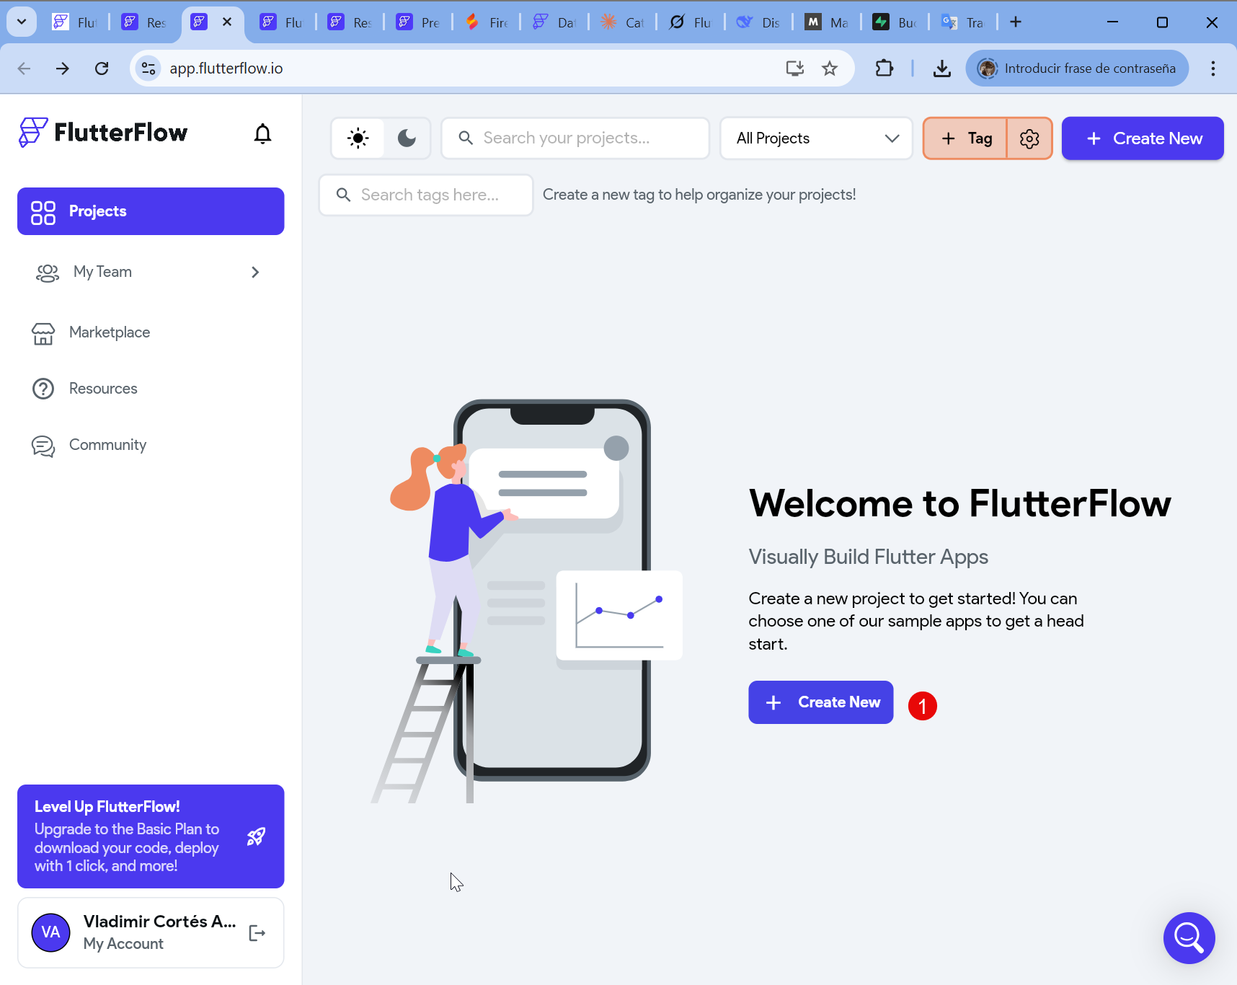

* Defina el nombre (1) del proyecto, e inicialice (2) el proceso de creación de la aplicación:

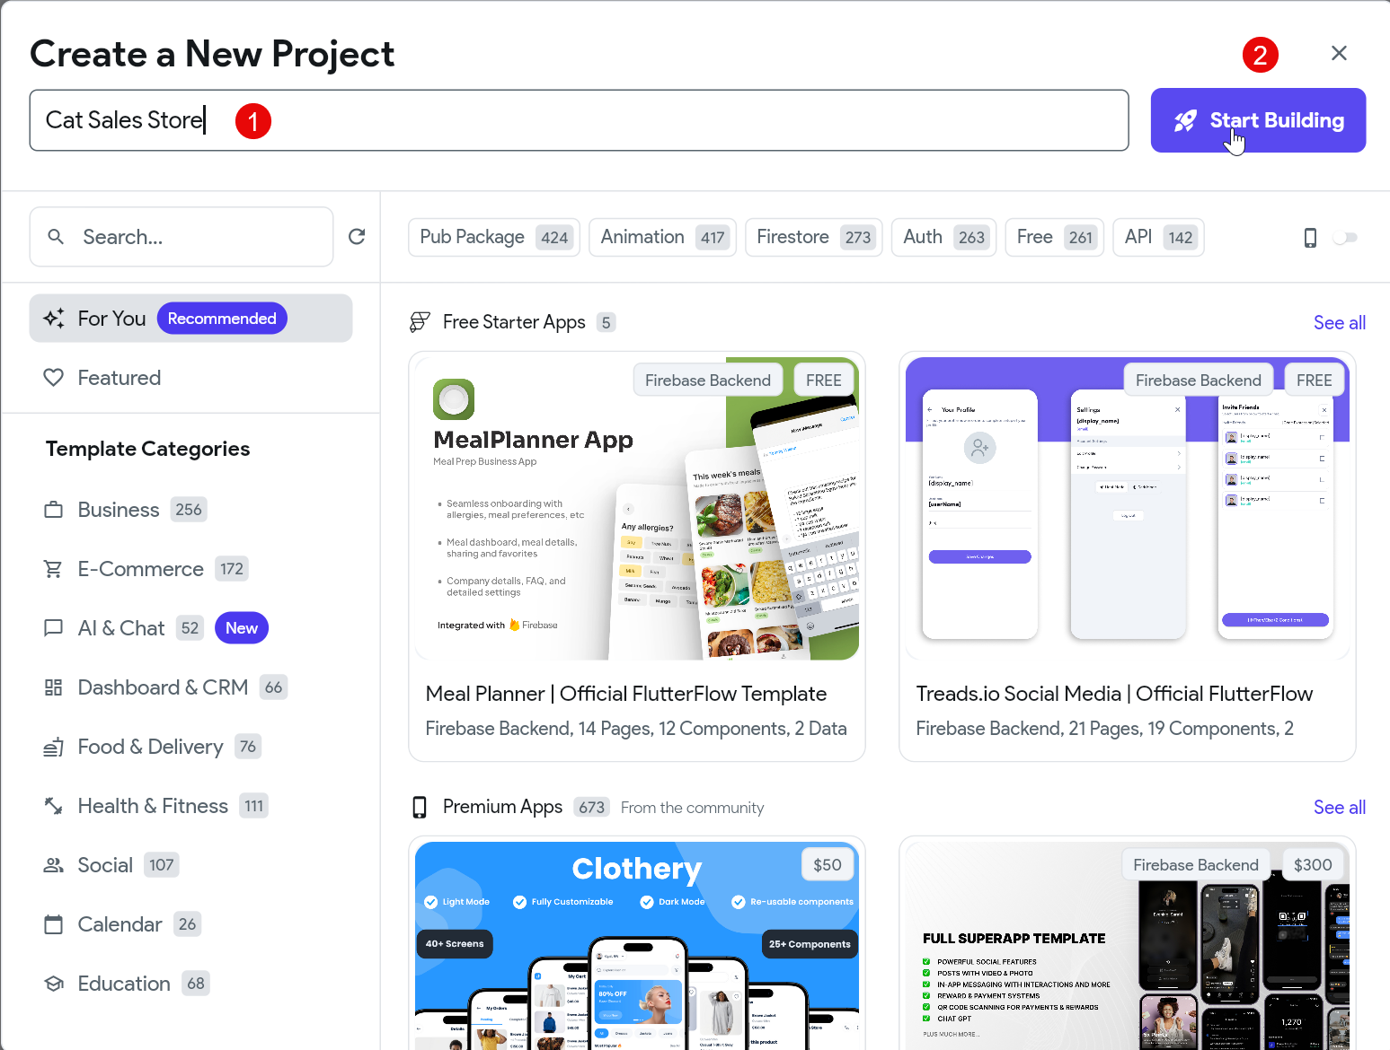

* Previsualice (1) la aplicación:

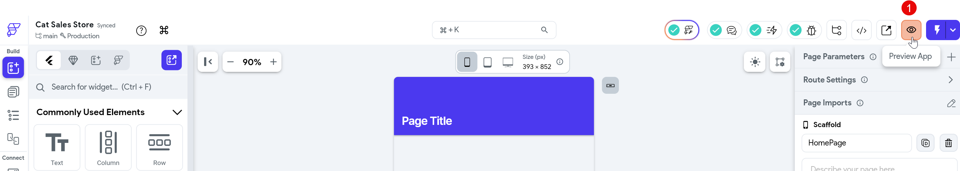

* Ejecute la aplicación en modo test. Esto compilará y ejecutará su aplicación mediante un enlace temporal que puede usar para realizar pruebas mientras la compila. Usa **"Recarga instantánea"** para ver los cambios sin tener que volver a compilar cuando use el modo de prueba. Sin embargo, los enlaces del modo de prueba no se pueden compartir y caducan si no se utilizan activamente.

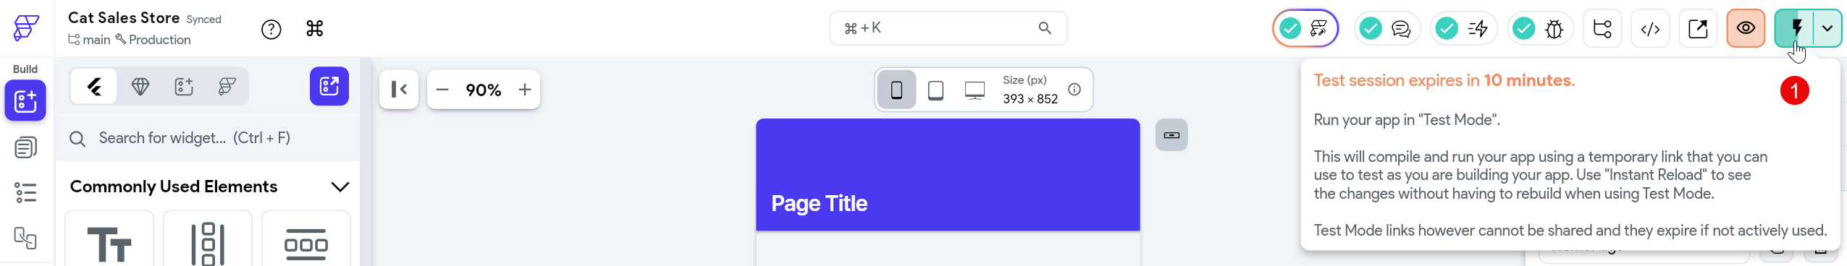

* Agregue una página para autenticación:

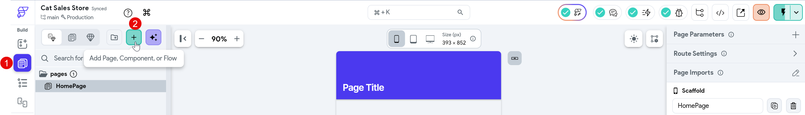

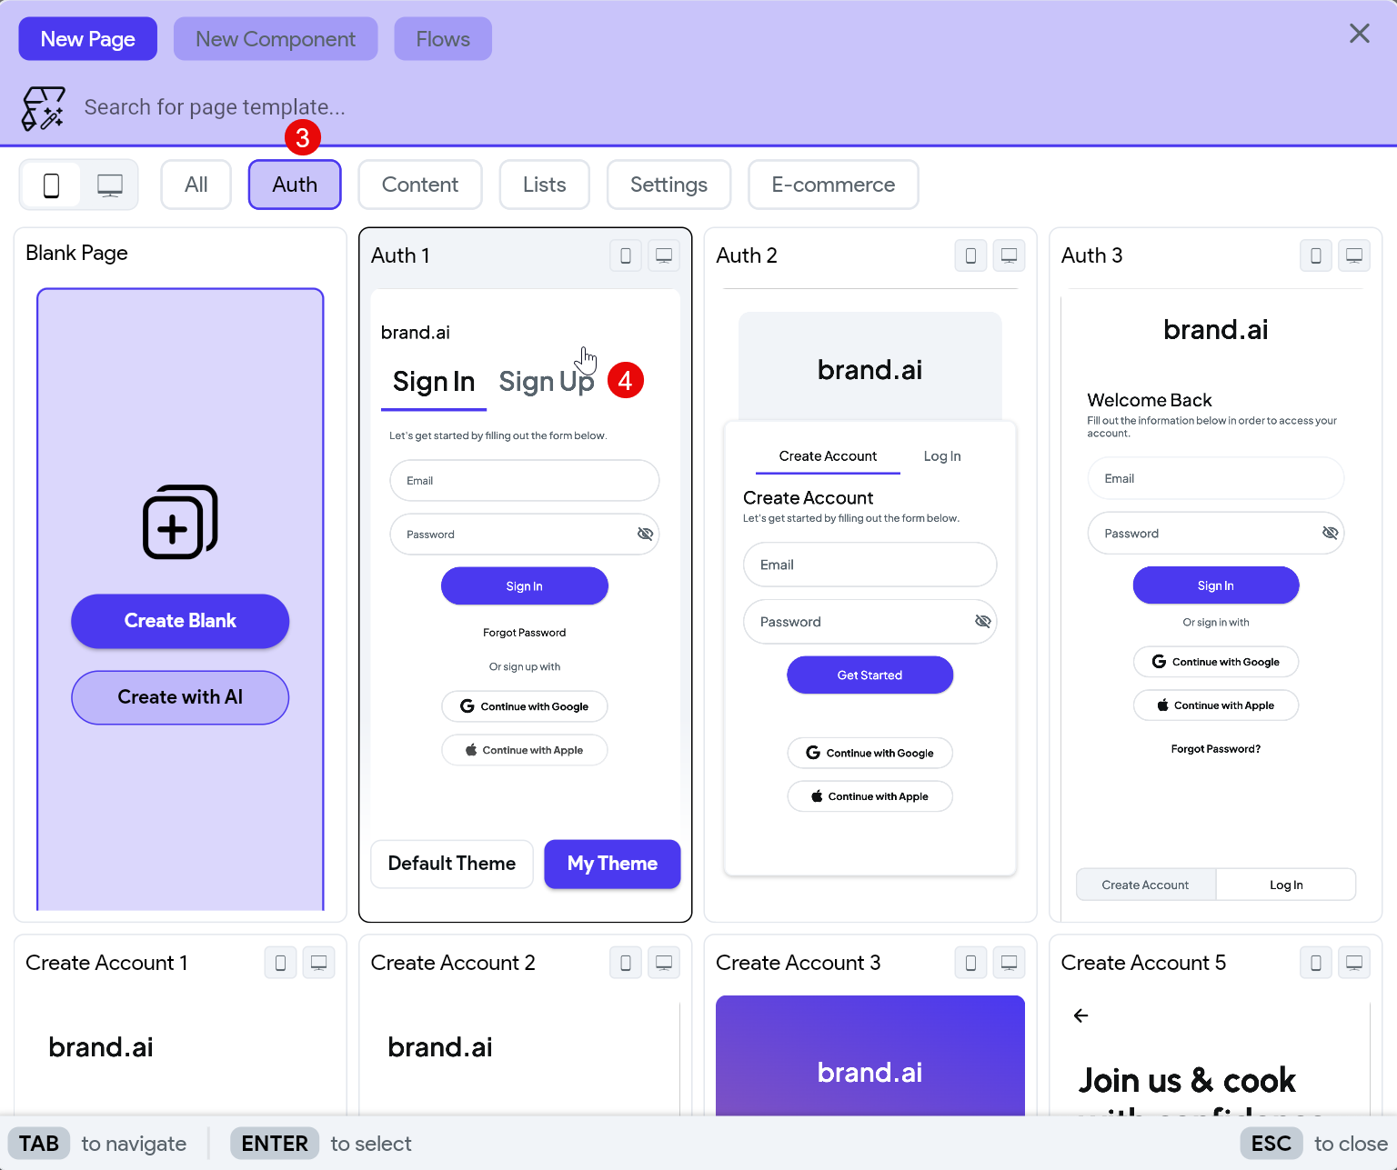

Elija el tema por defecto:

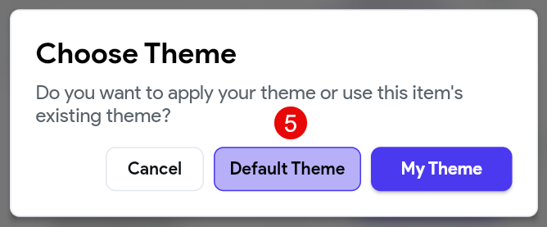

Asigne el nombre a la página:

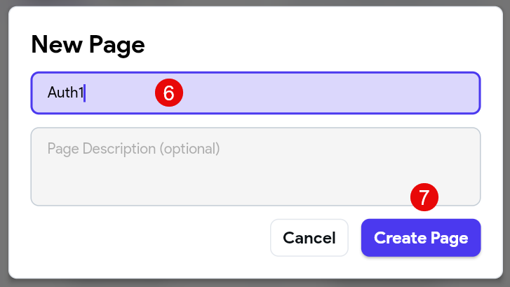

Visualice la página de autenticación

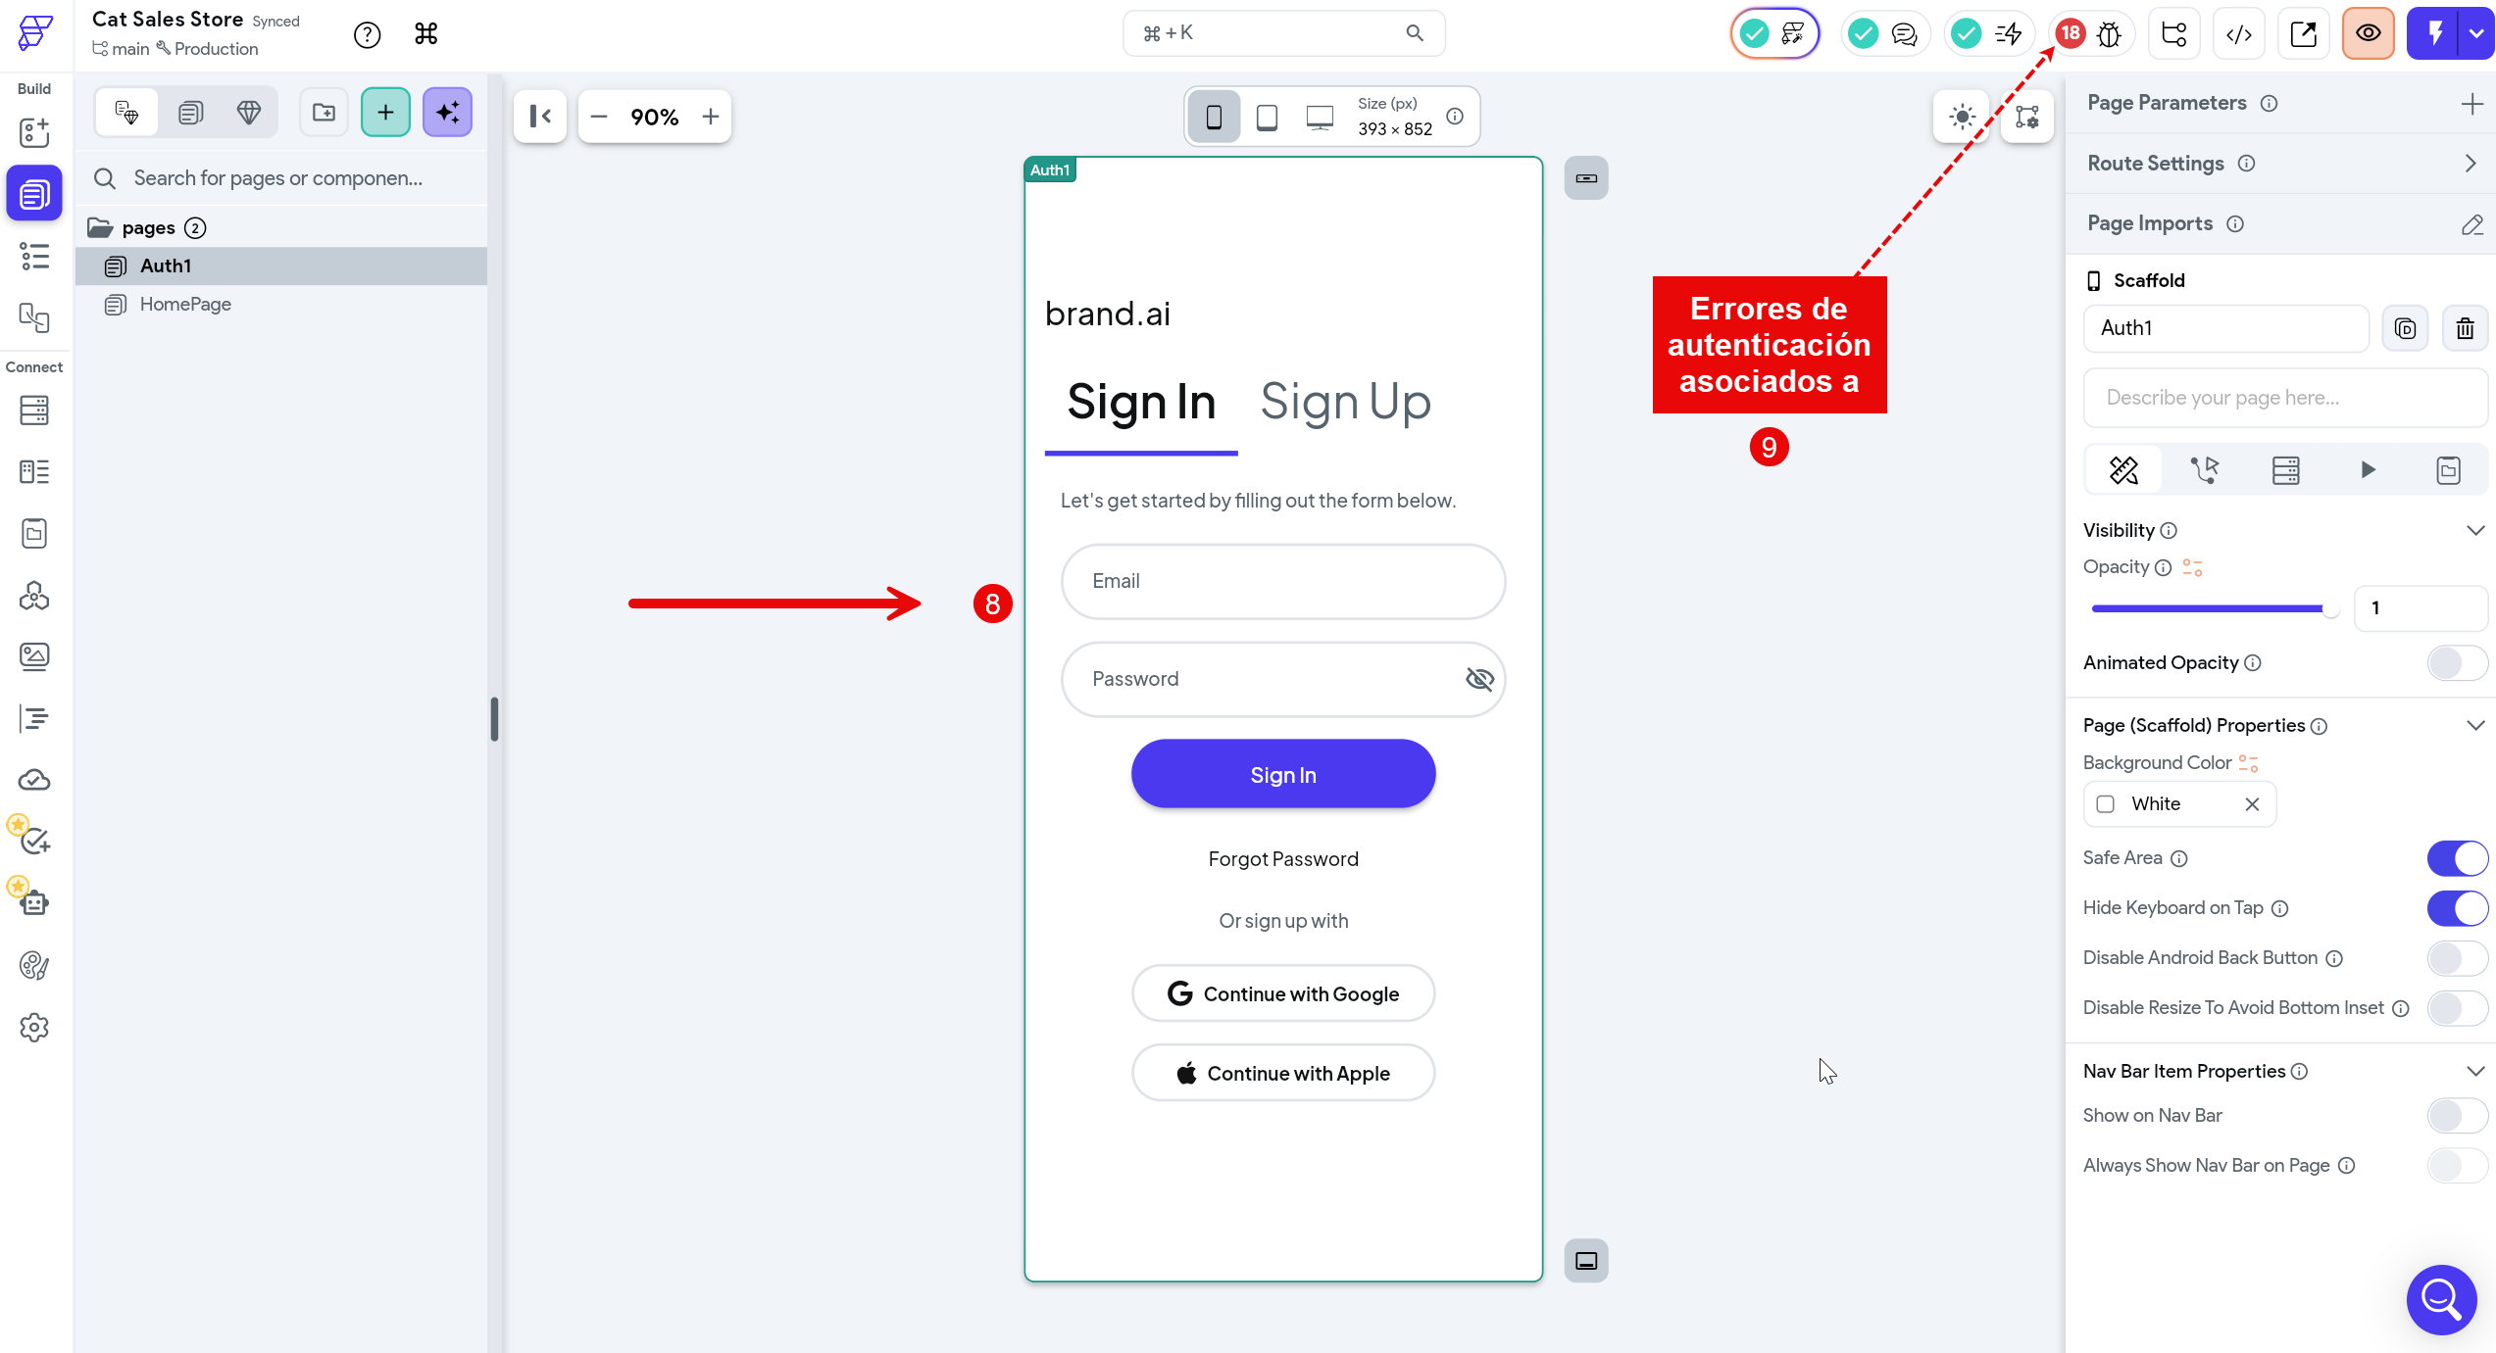

* Elimine cuidadosamente las acciones de la página que producen los errores:

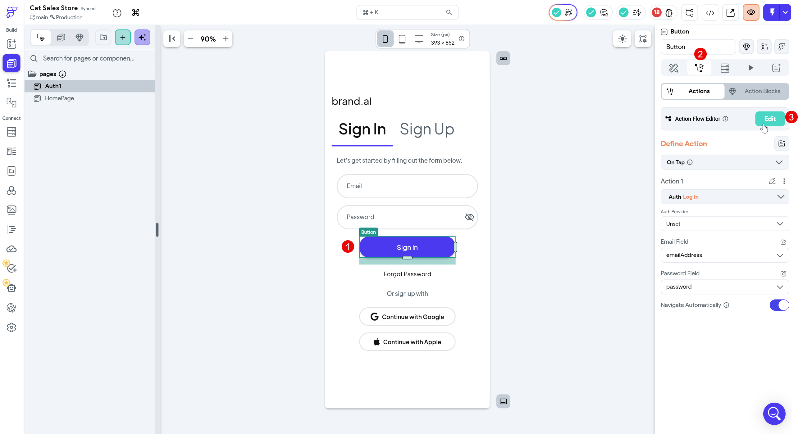

Diríjase al botón de elipsis y elija la opción **eliminar**:

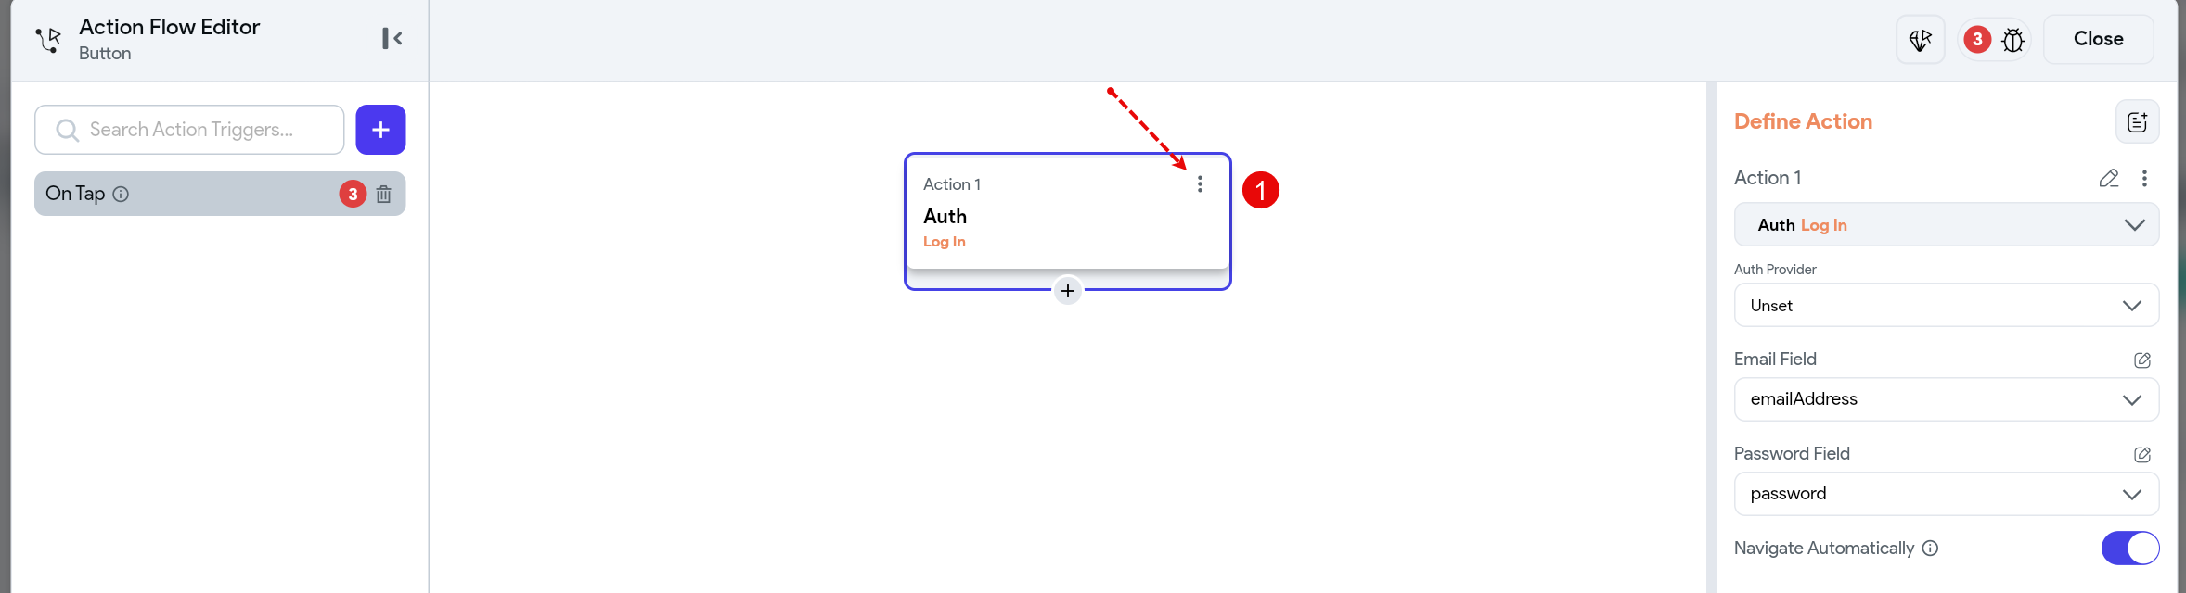

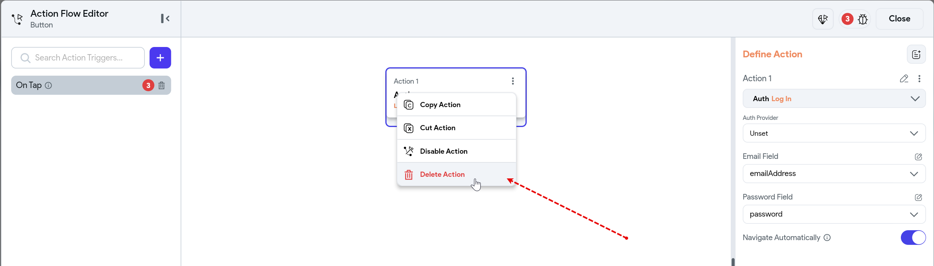

Cierre el asistente:

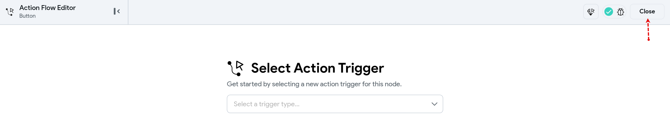

¡**Atención**! Repita cuidadosamente el proceso con todos los **widges** que tengan programadas **acciones** en la página **home1. Así:**

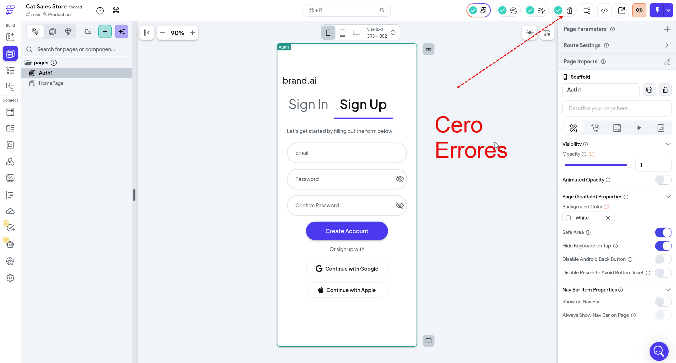

Ejecute la aplicación…

* Active **Supabase** en el proyecto: 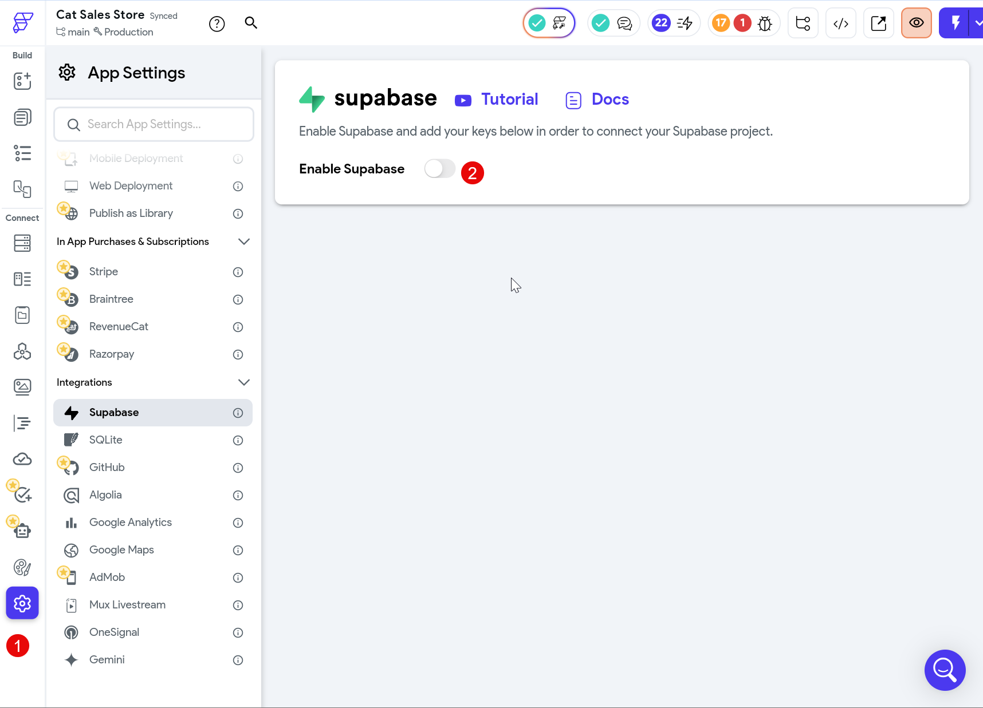
* Cree un proyecto **nuevo** en Supabase

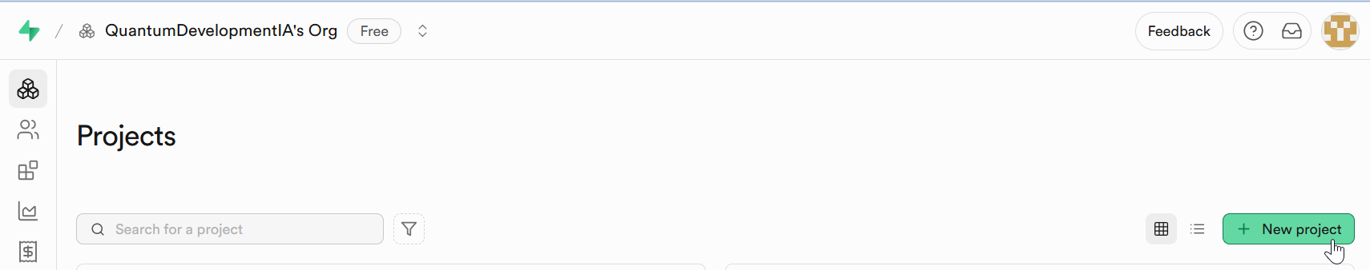

* Asigne contraseña a la base de datos

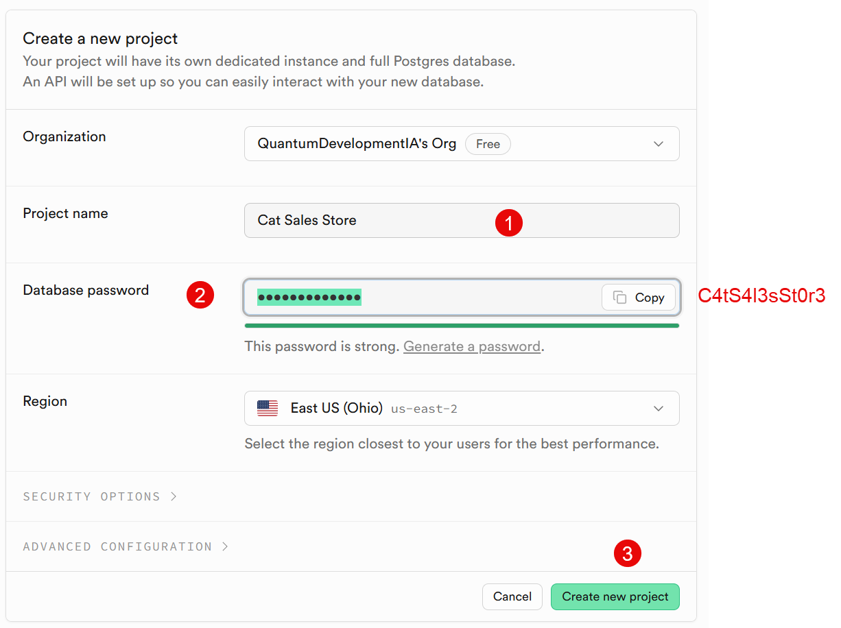

* Copie la URL del Proyecto de Supabase y la API Key; así:

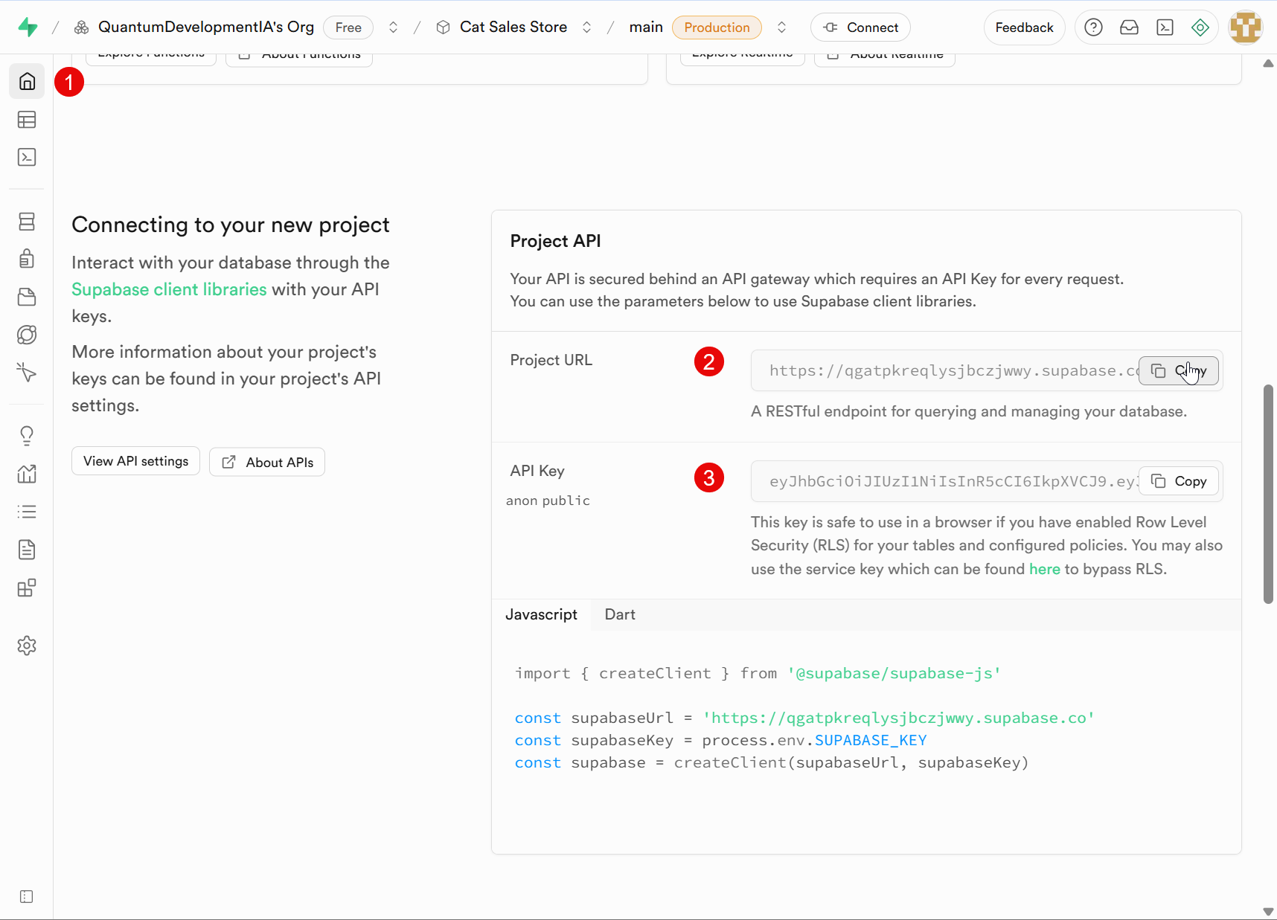

* Parametrice **Supabase** en **FlutterFlow**; así:

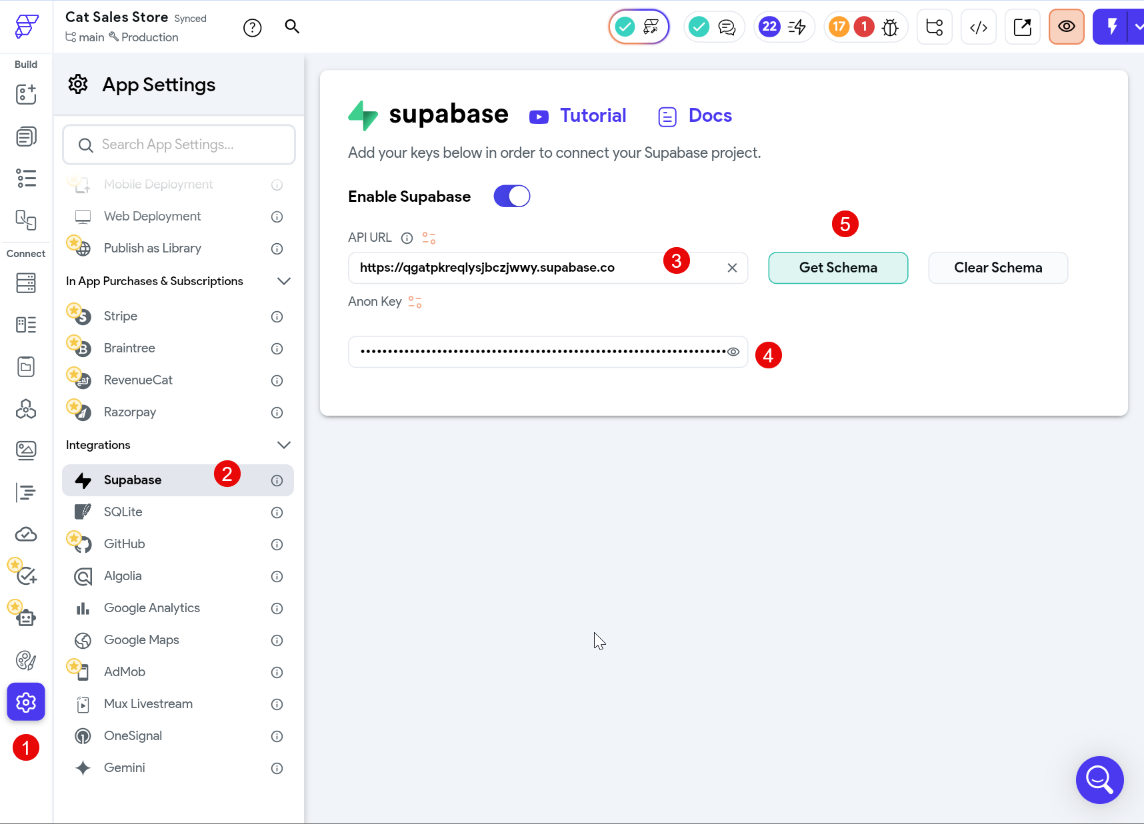

* Personalice las tablas y campos de los usuarios

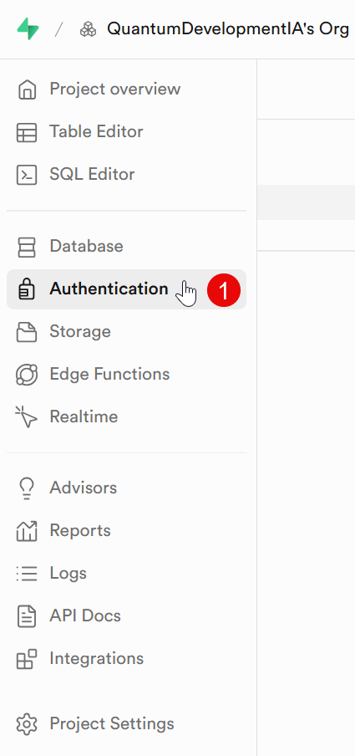

* Identifique la tabla usuarios (Users) del esquema de autenticación de SUPABASE. Si bien trae unos campos por defecto, será necesario crear una tabla adicional y relacionarlas para capturar la información del perfil del usuario.

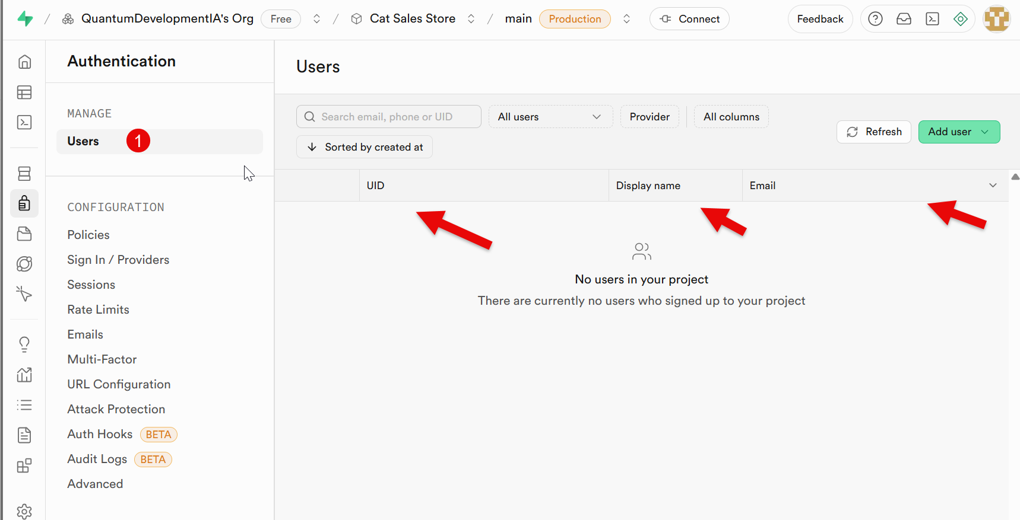

* Cree una tabla personalizada para los perfiles de los usuarios; así:

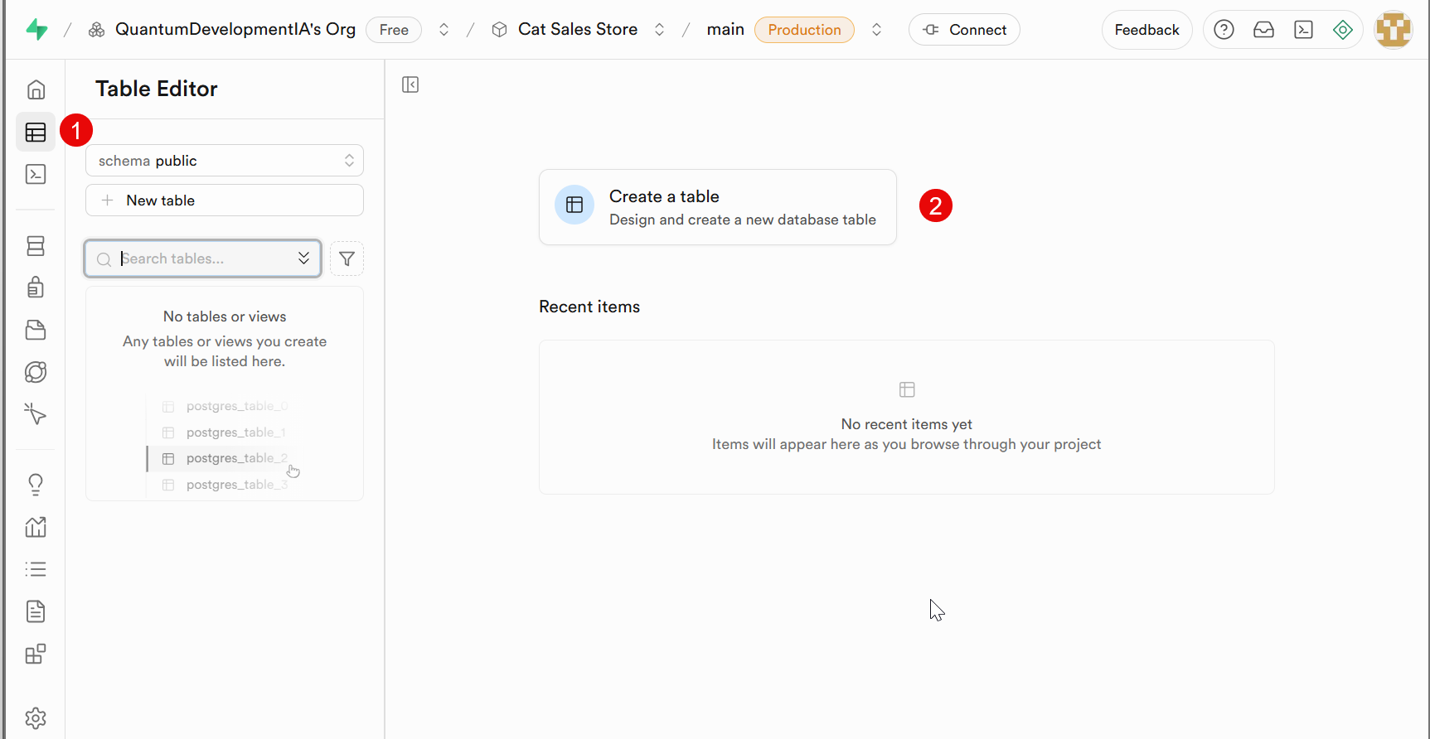

* Defina el nombre de la tabla; así:

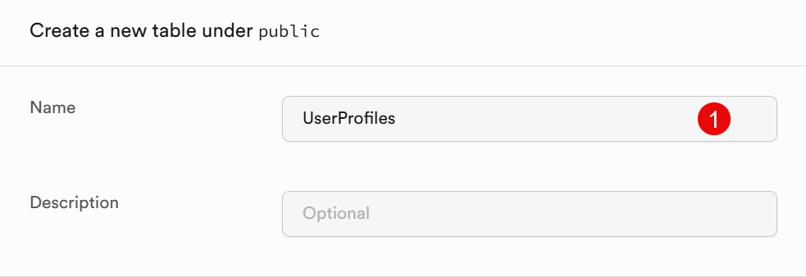

* Agregue los campos a la tabla con su tipo de dato y nivel de obligatoriedad/opcionalidad; así:

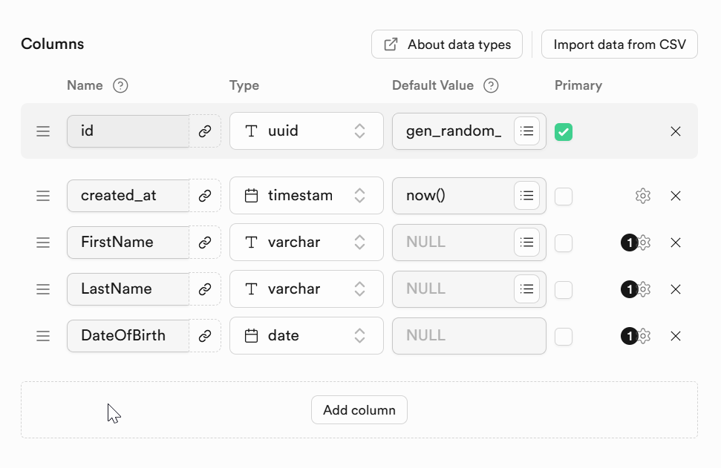

* Relacione las dos Tablas

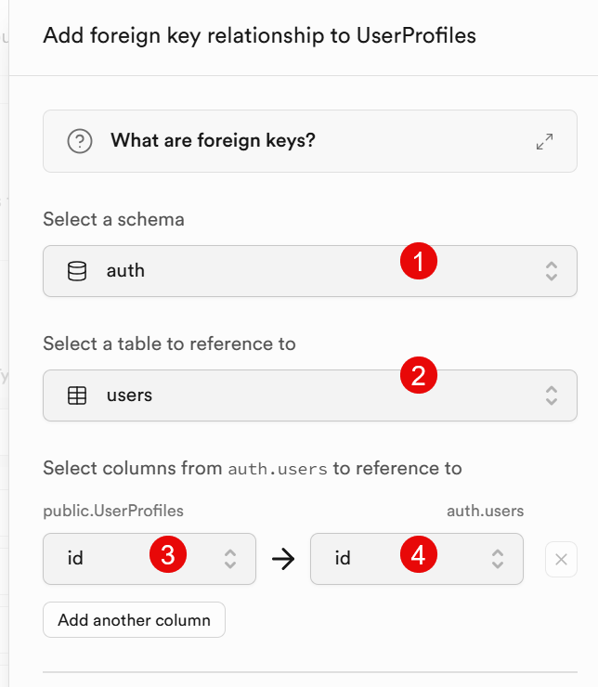

* Defina la ACCIÓN más apropiada para las operaciones de **actualización** y **eliminación**. Guarde los cambios.

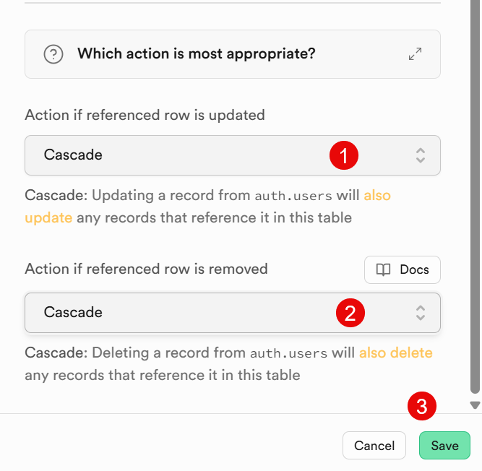

**Guarde** la Tabla.

* Regrese a SUPABASE y sincronice el Esquema; así:

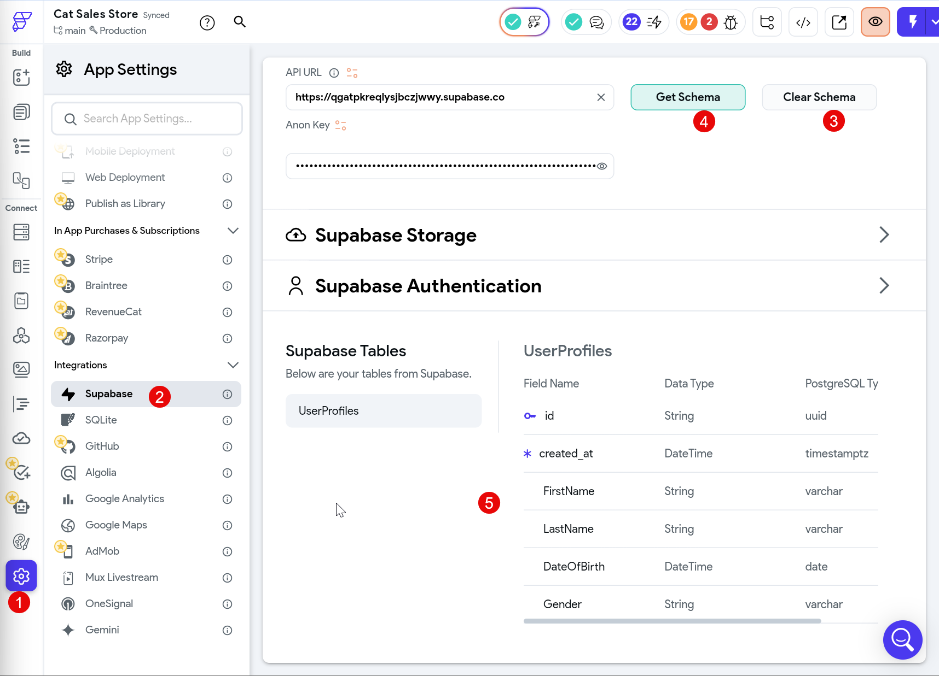

* Habilite (***1- Enabled Authentication***) los mecanismos de autenticación en FlutterFlow; así:
* Tipo de autenticación = **Supabase**
* Página de entrada (Entry Page) = **Auth1**
* Página iniciada sesión (Logged in page) = **HomePage**

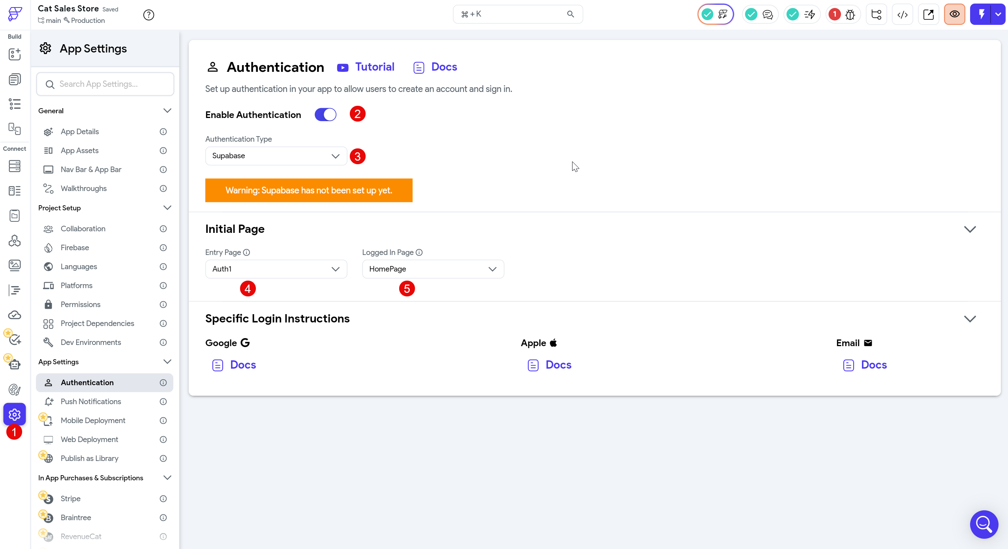

* Pruebe si hay enlace a datos entre los componentes (Widget) y el esquema de Supabase; así:

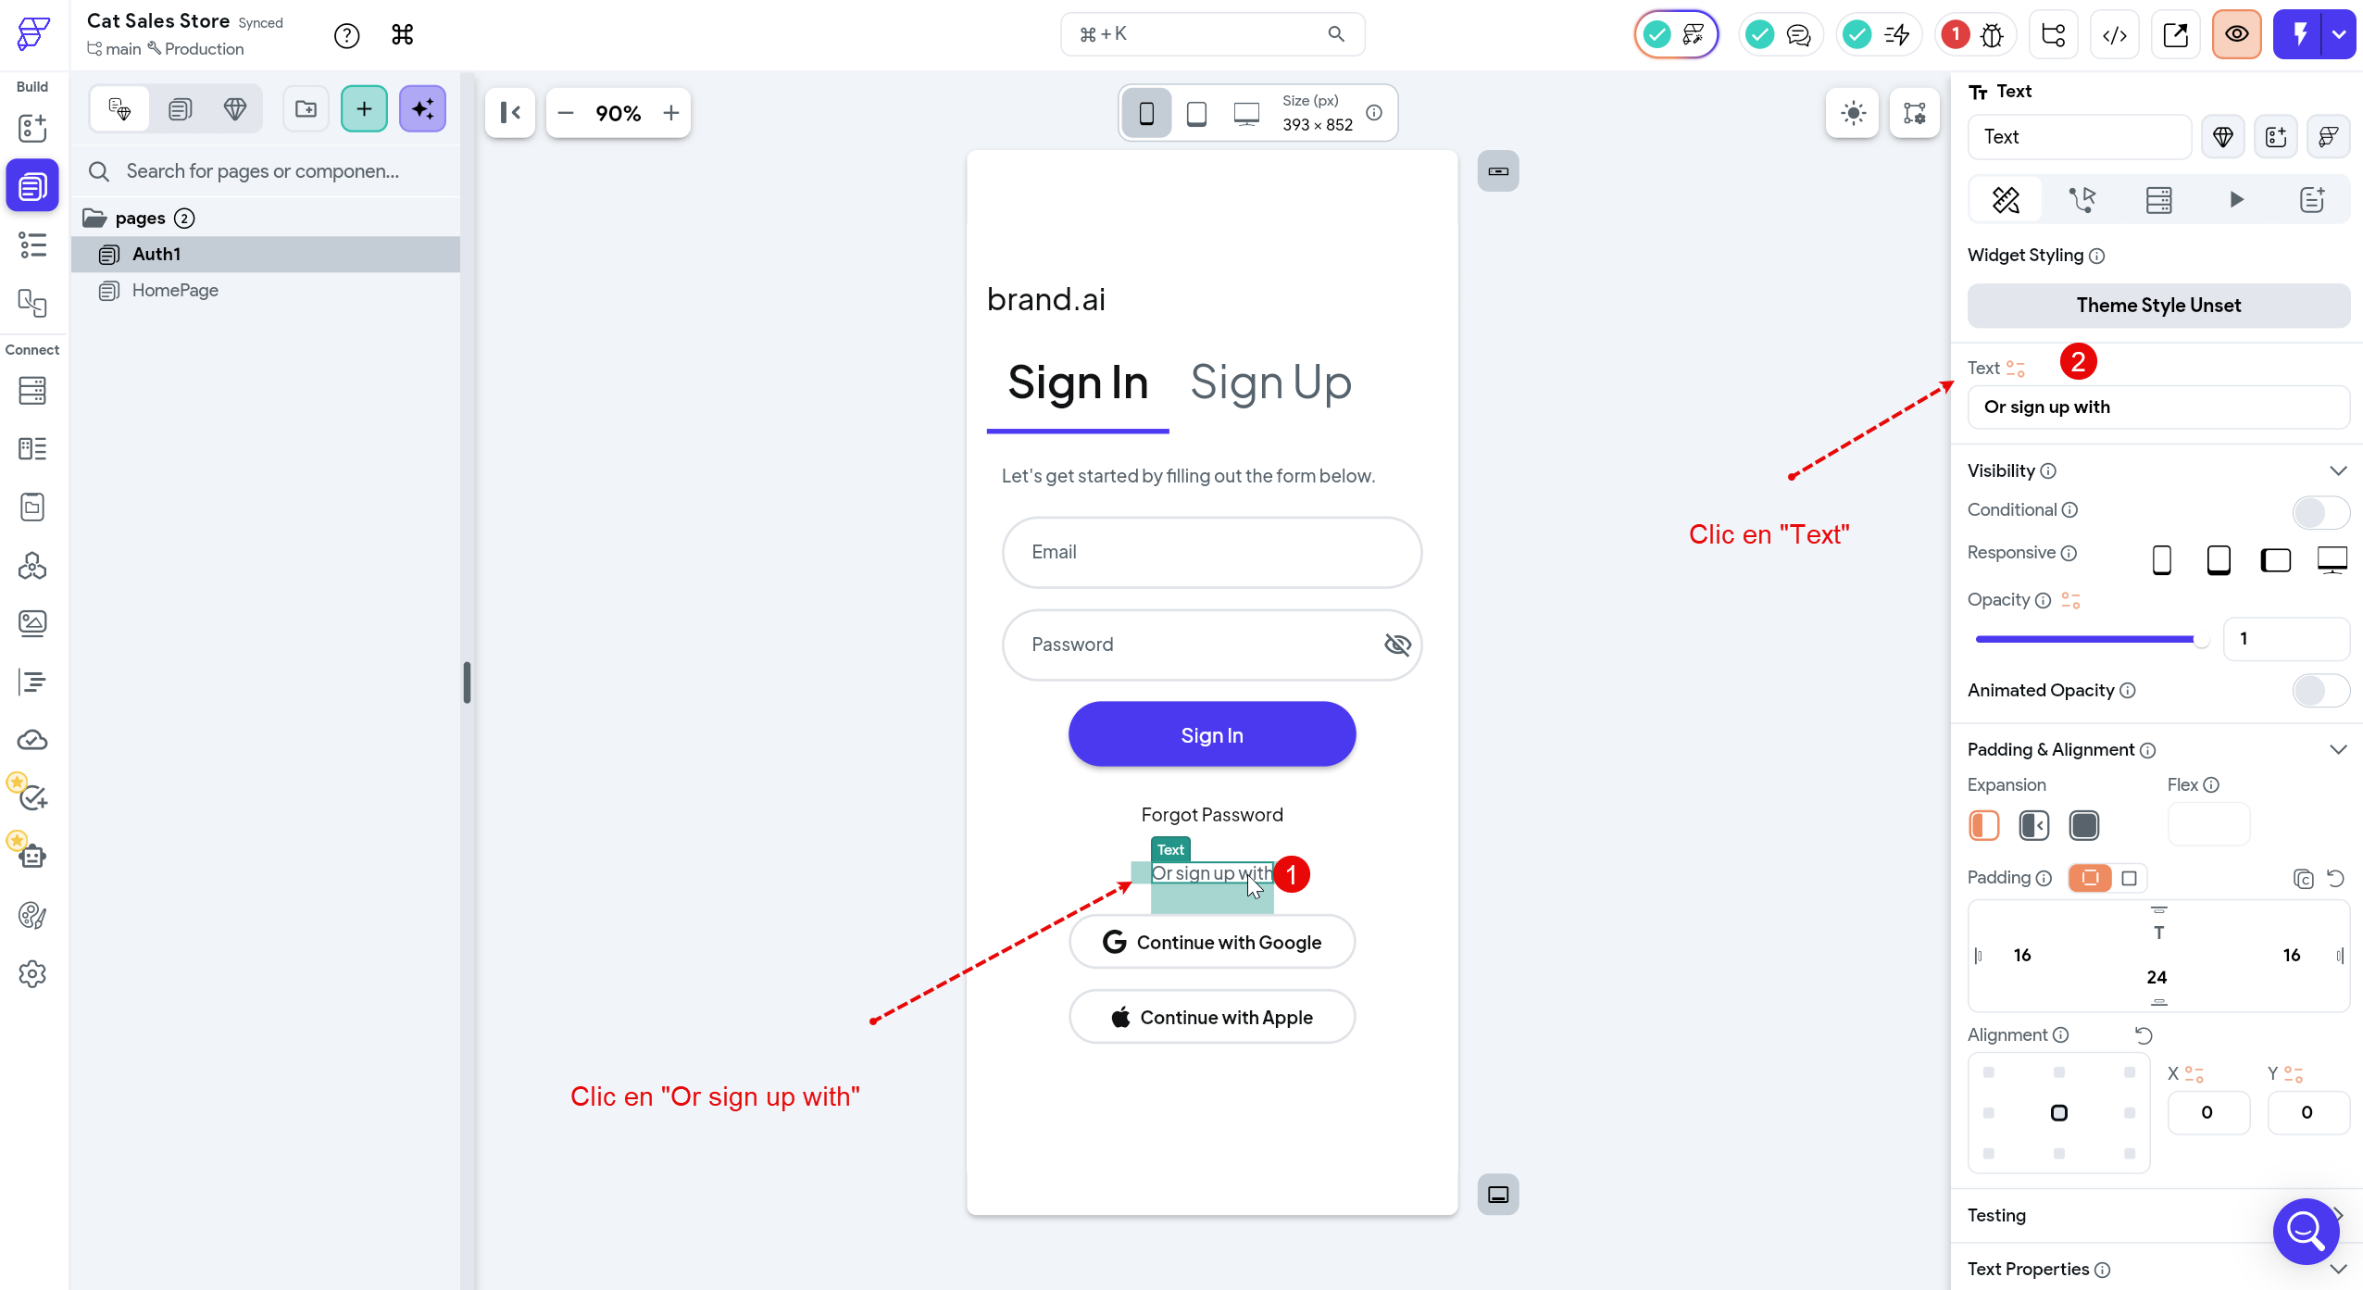

* Sí se aprecian las opciones: *Email*, *User ID*, *Phone Number*, … , etc; el proceso va bien:

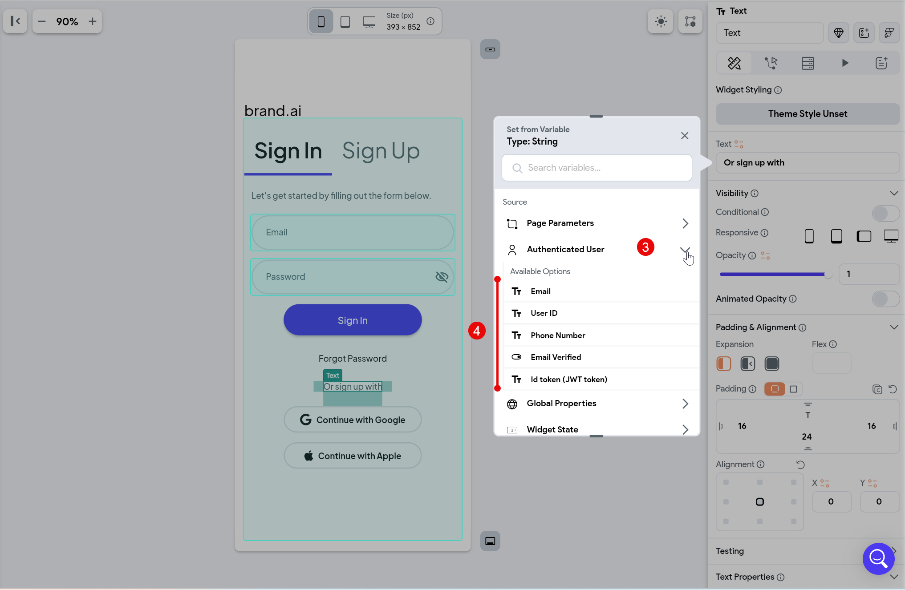

* Habilitar el proveedor **LOGIN** de autenticación en **Supabase**; así:
  1. Clic en **Authentication**

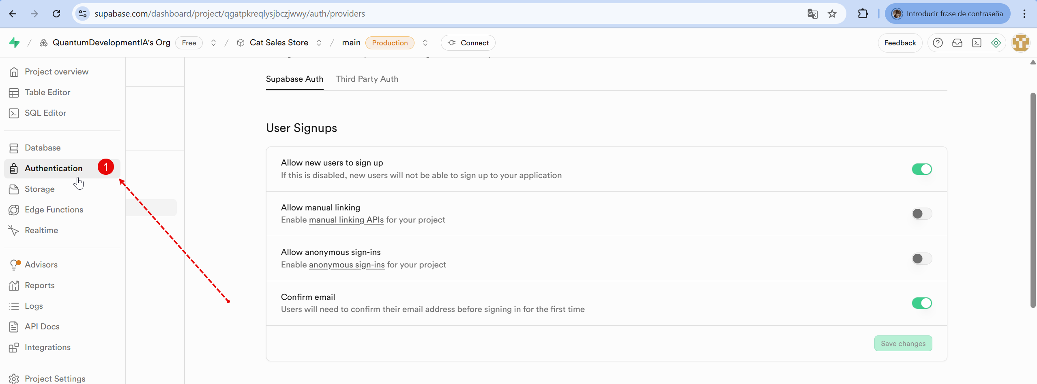

* Habilitar las siguientes opciones:

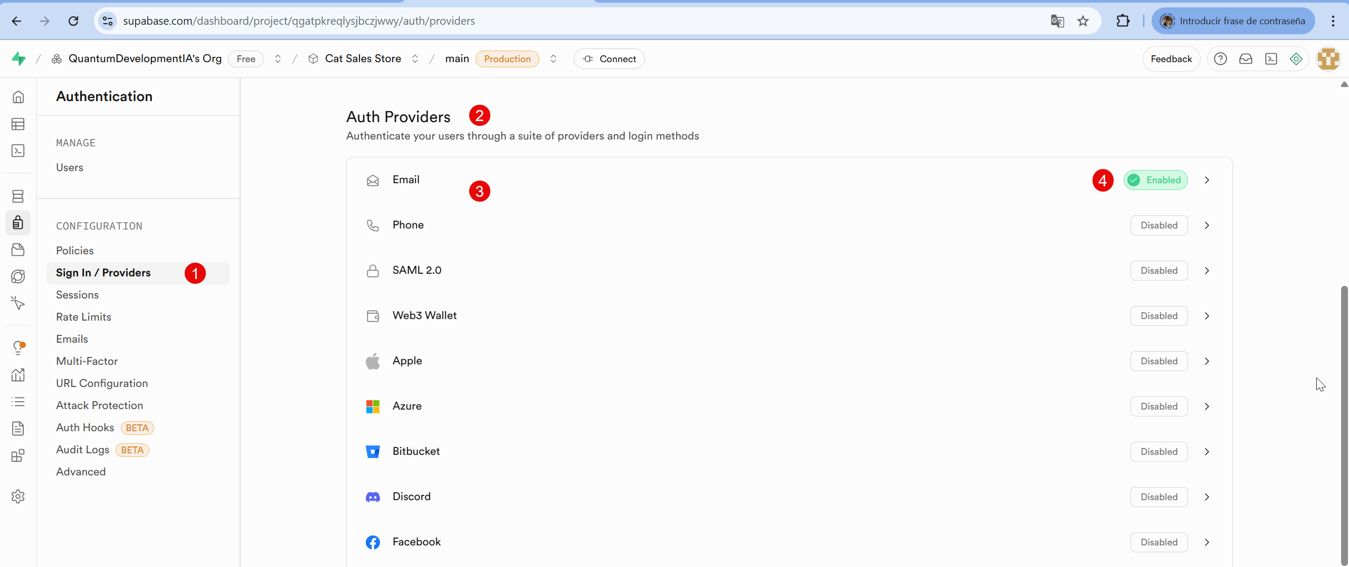

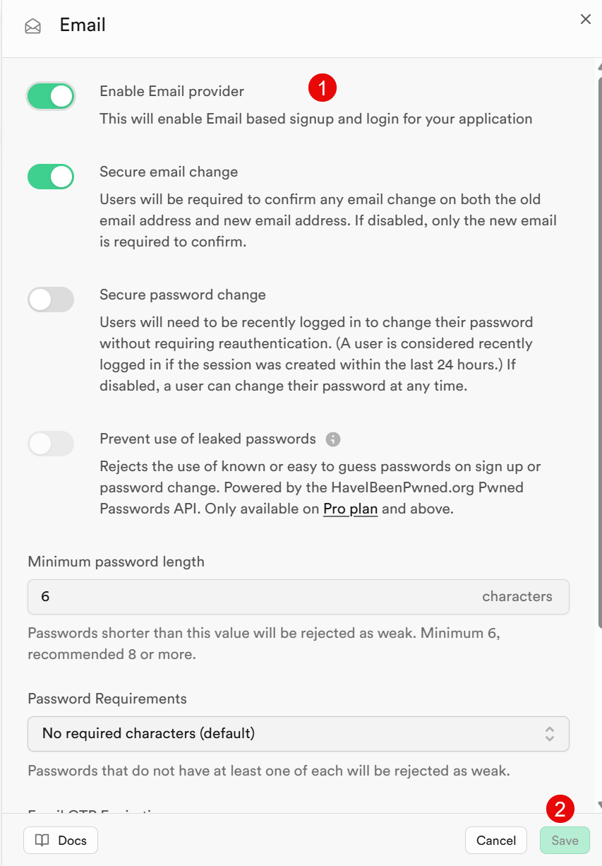

* Programar el registro de usuarios **(Sign Up)**; así:
* Clic en la pestaña (Tab) **Sign Up.**
* Clic en el botón **“Create Account”.**
* Clic en el botón **Acciones.**
* Clic en el botón **Open.**

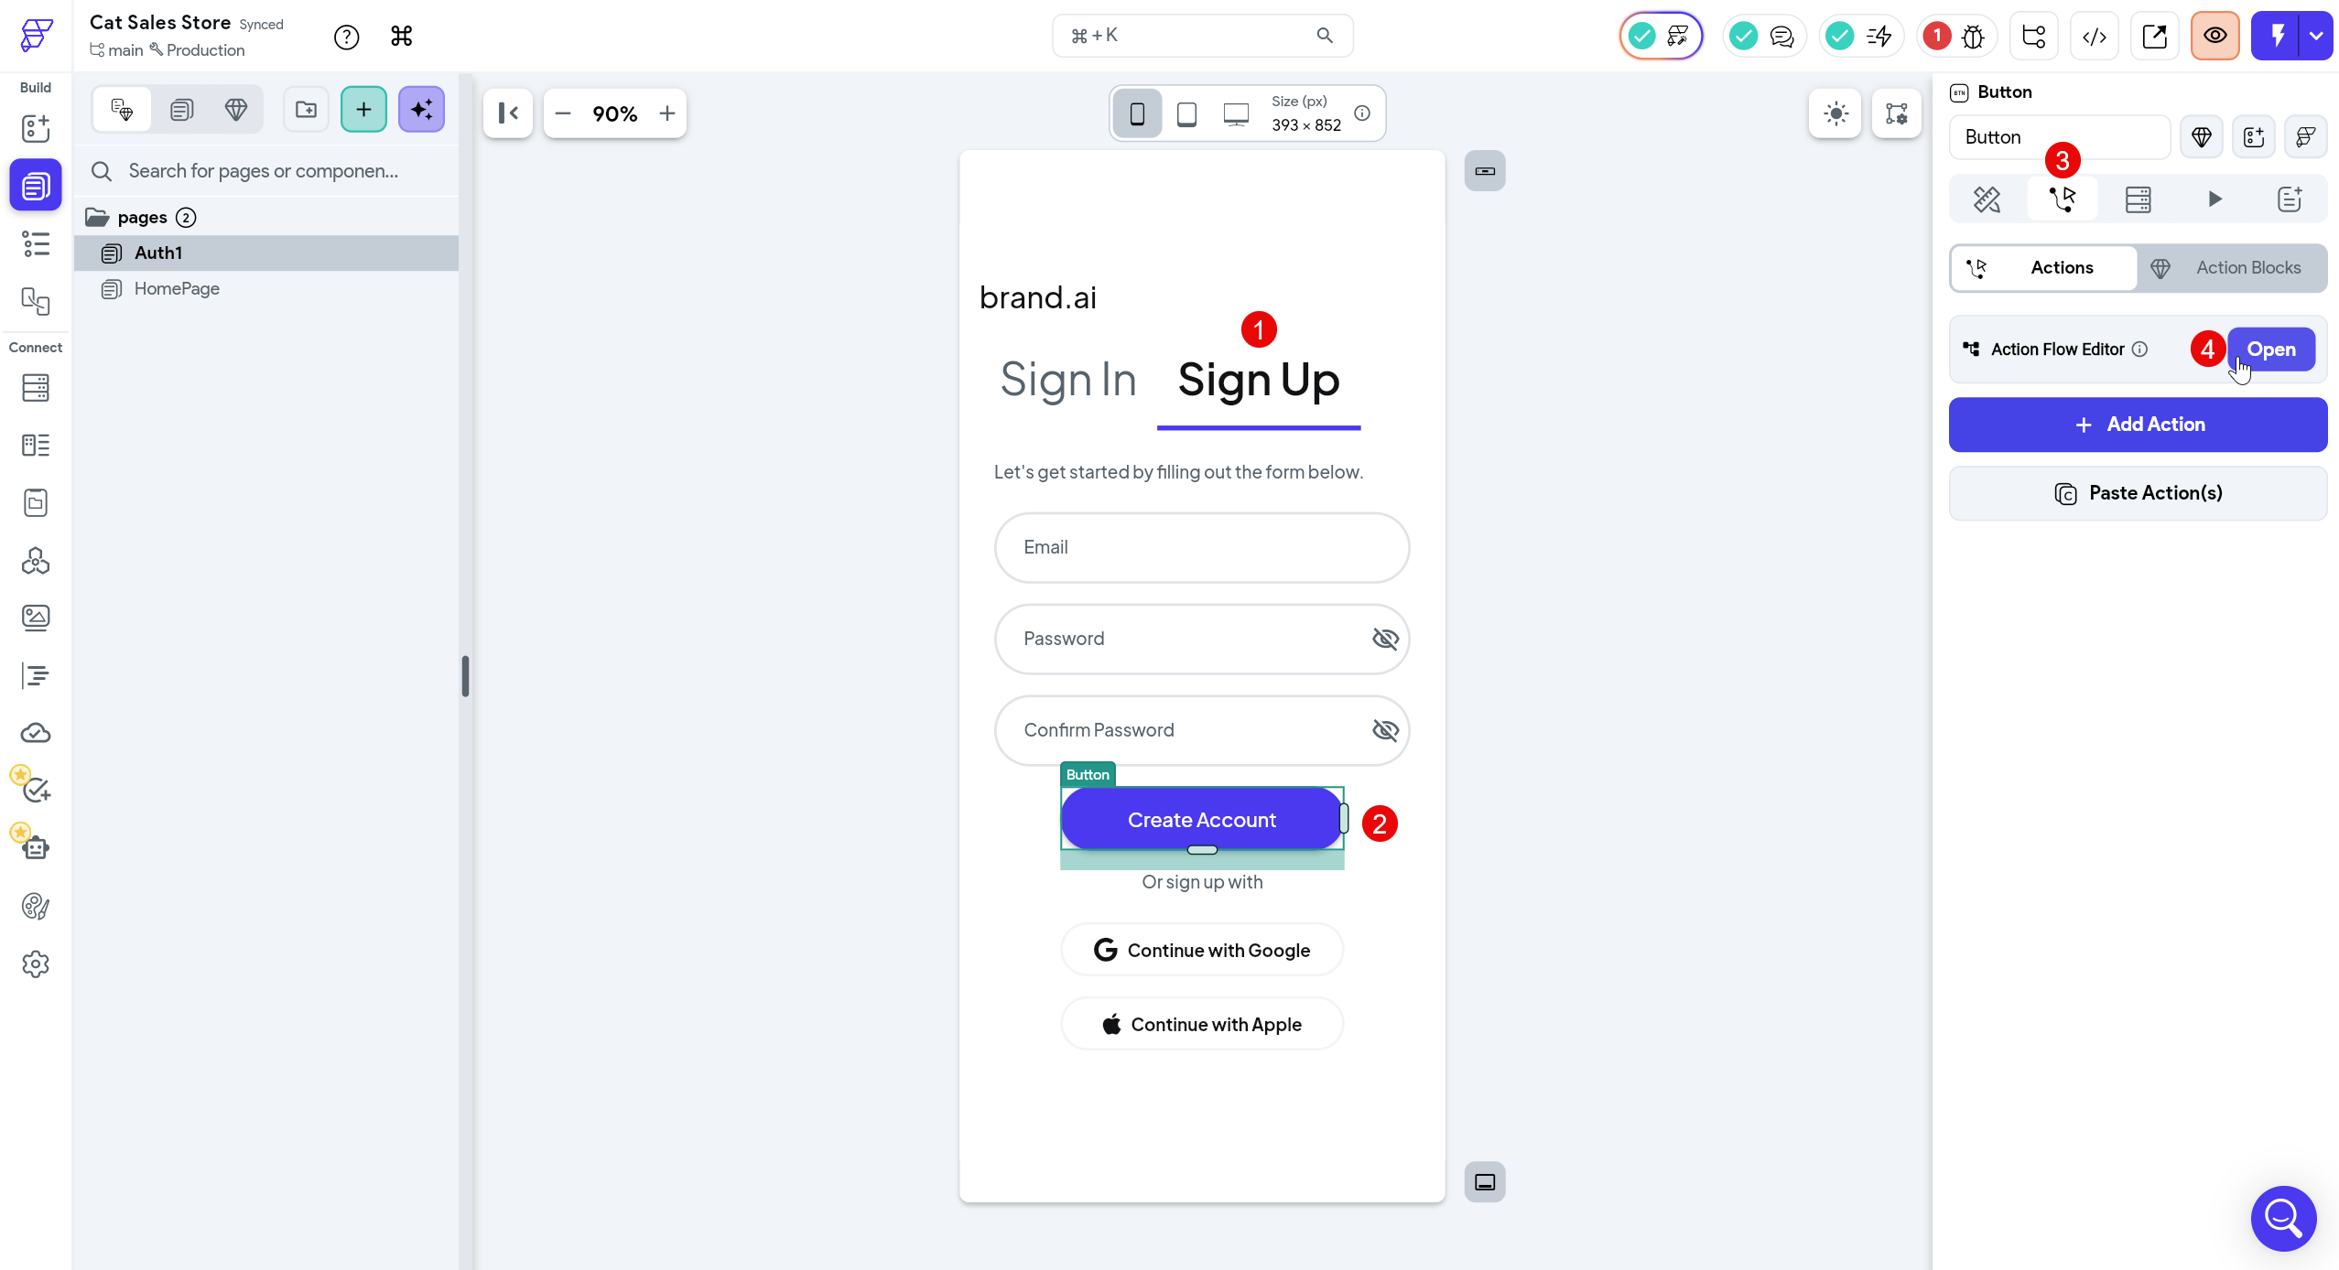

* Agregar acción.

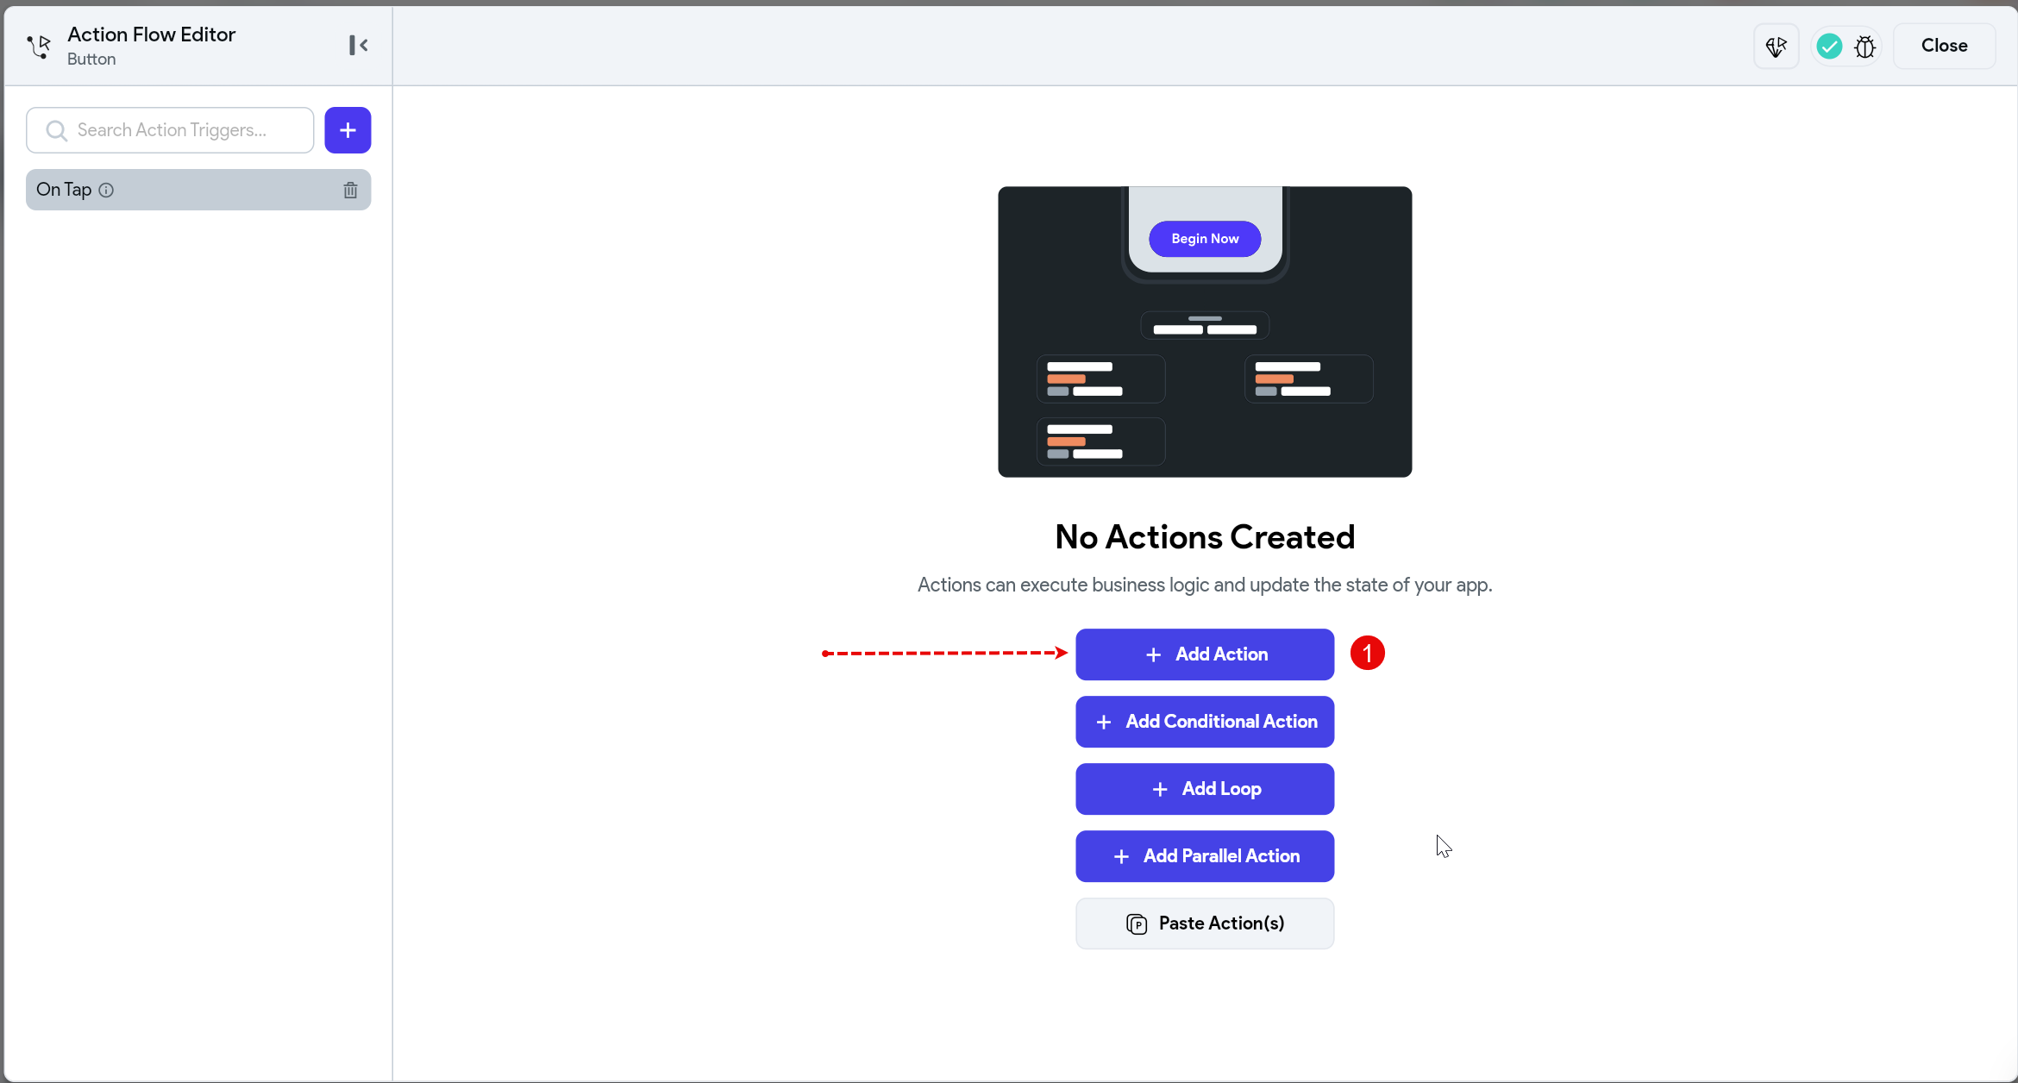

* Elegimos la opción **ON TAP** à *Backend/Database* à *Supabase Authentication* à *Create Accoun*t:

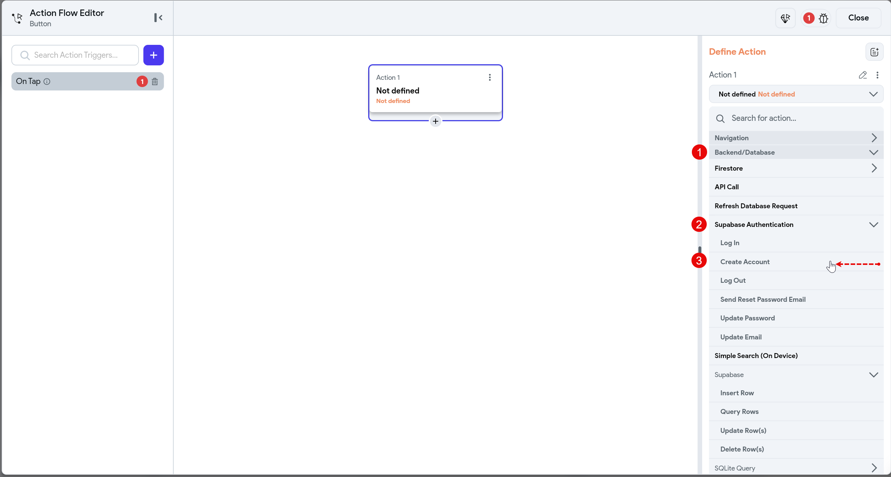

* Luego Seleccionamos el proveedor y los campos que harán mach.

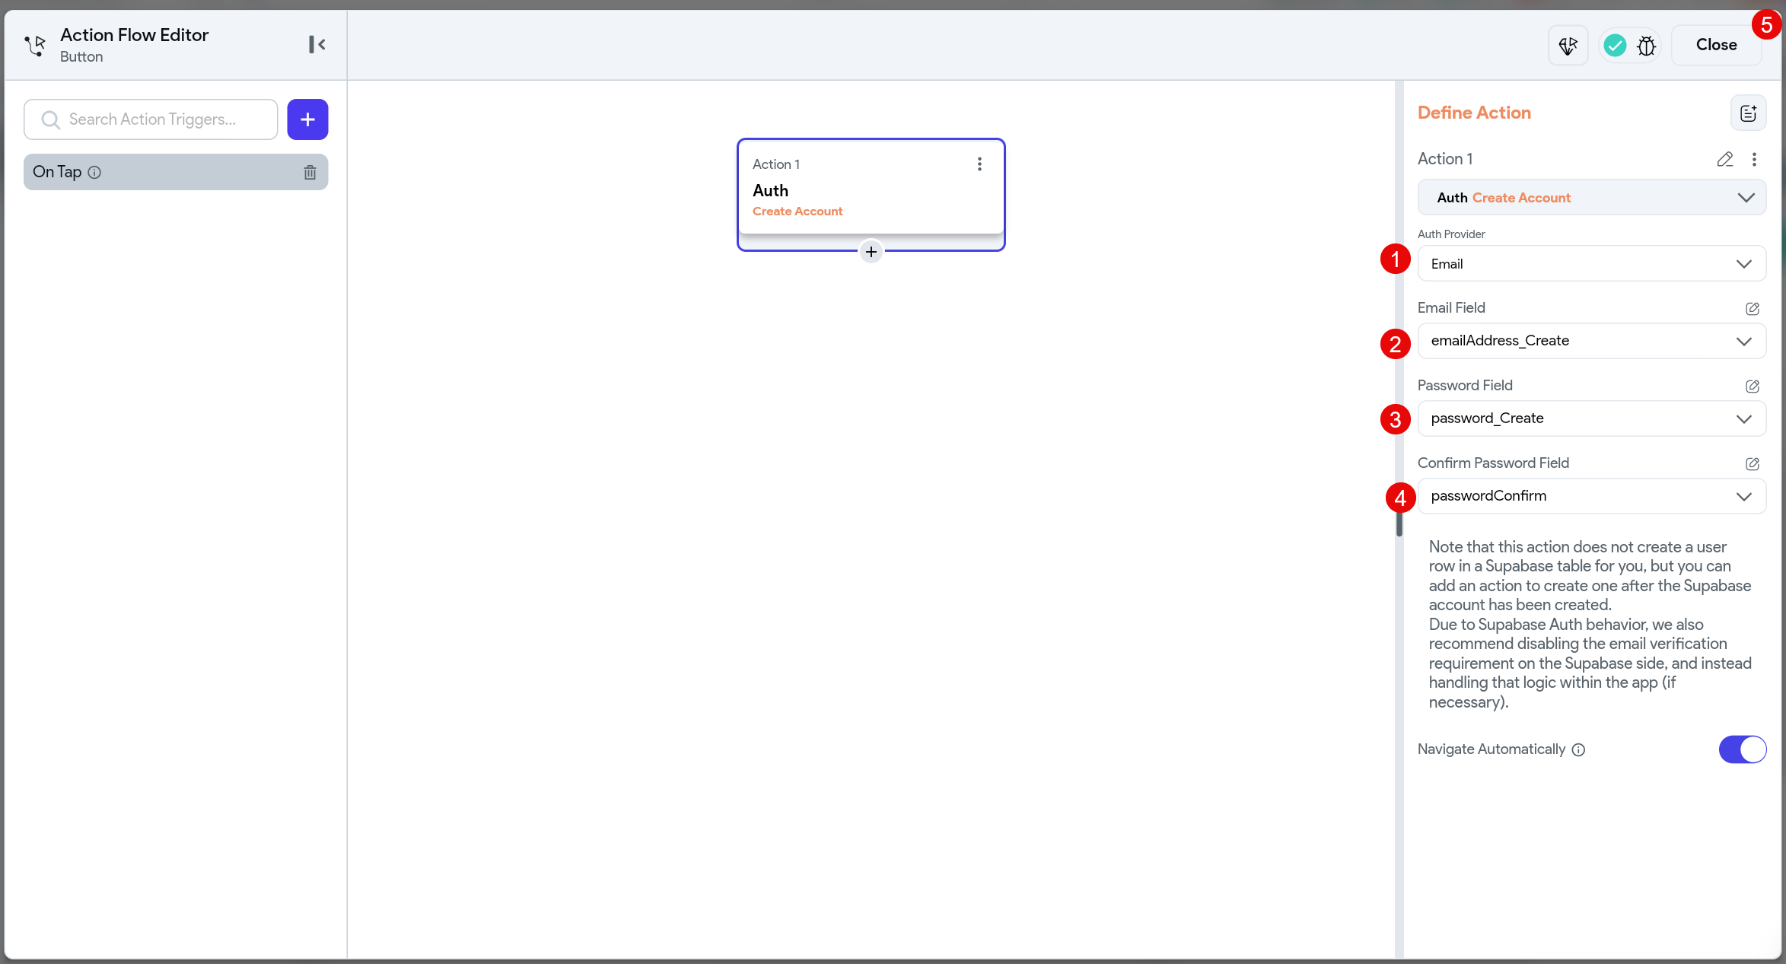

* Probamos el registro; así;

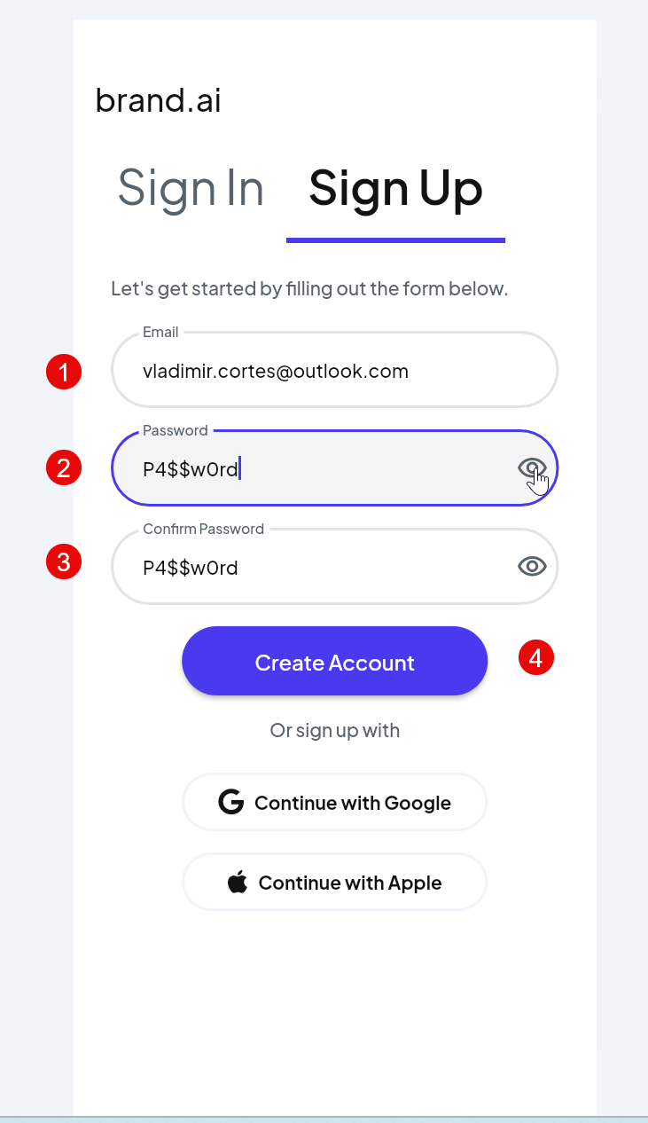

=> Valide que el registro queda almacenado en la base de datos de SUPABASE:

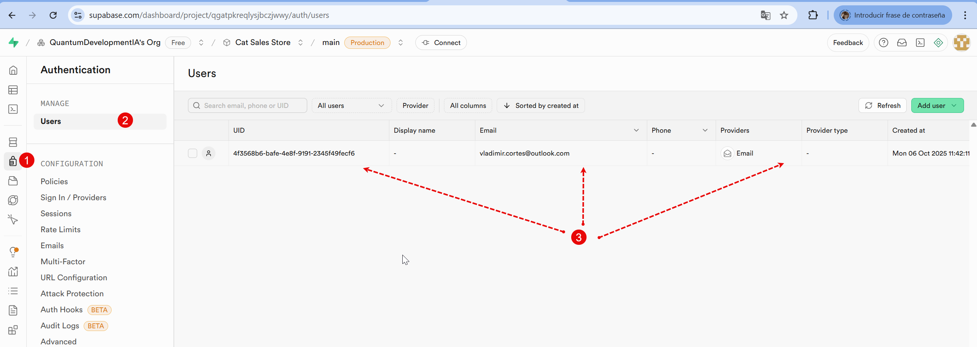

**Nota:** El registro se debe haber guardado en la tabla **USERS**, pero aún no hay nada en la tabla **UserProfiles**

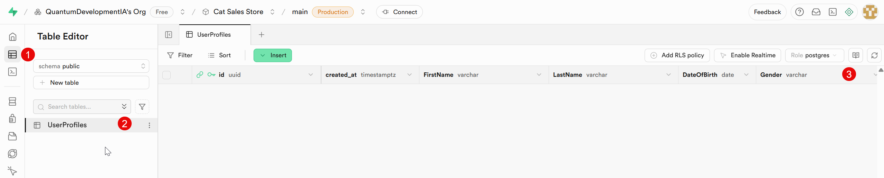

* Modifique la página de registro empleando el asistente de IA; así:
  1. Clic derecho en el *TextField* **Email**. Elija la opción **duplicar** (dos veces); así:

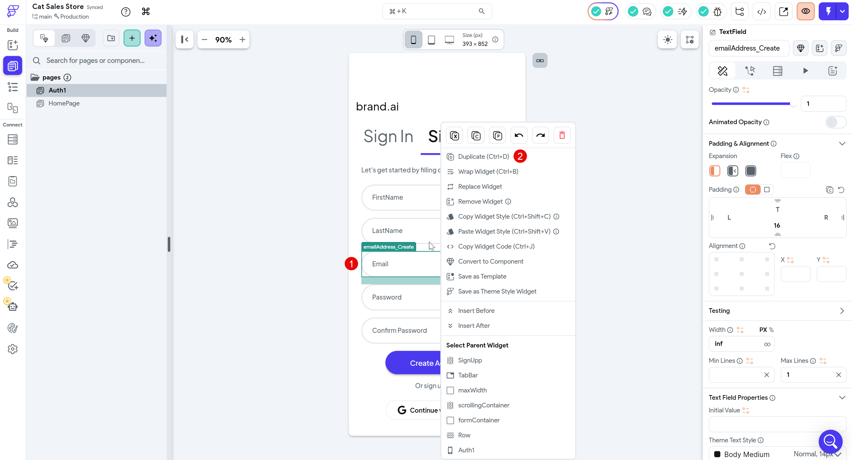

=> Personalice los dos nuevos campos en las propiedades **Name** y **Label Text;** así:

* FirstName

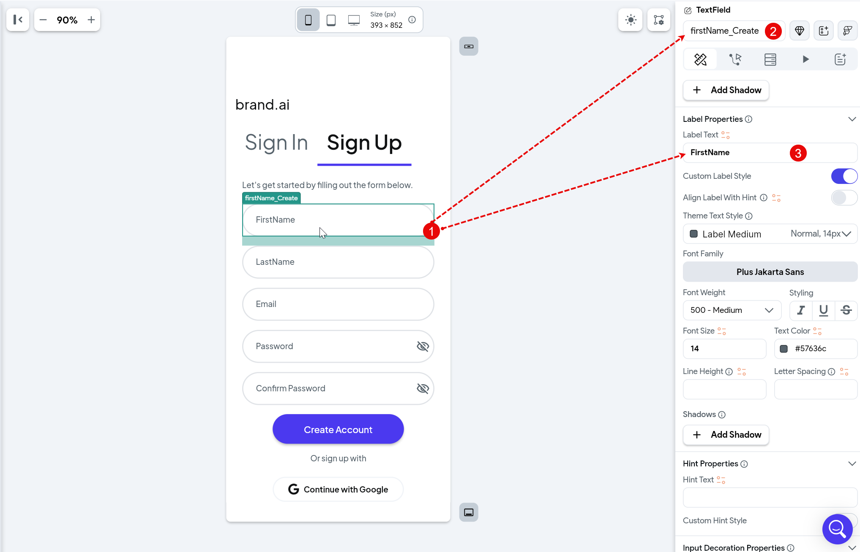

* LastName

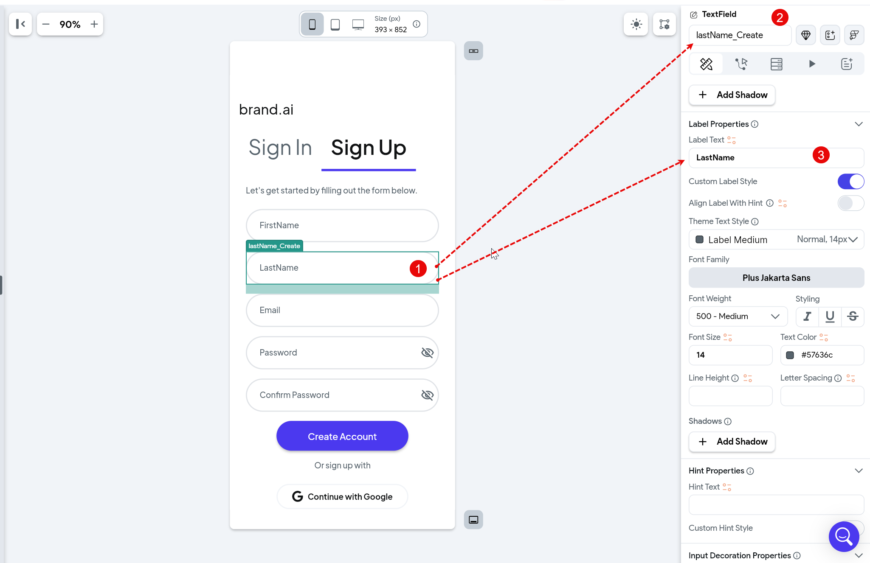

* Edite las **acciones** correspondientes al botón “**Create Account**” y agregue una nueva acción para capturar los **nombres** y **apellidos** del usuario para completar el registro y de paso validar que la segunda tabla (**UserProfiles**) guarde el registro y se sincronice con la tabla Users.

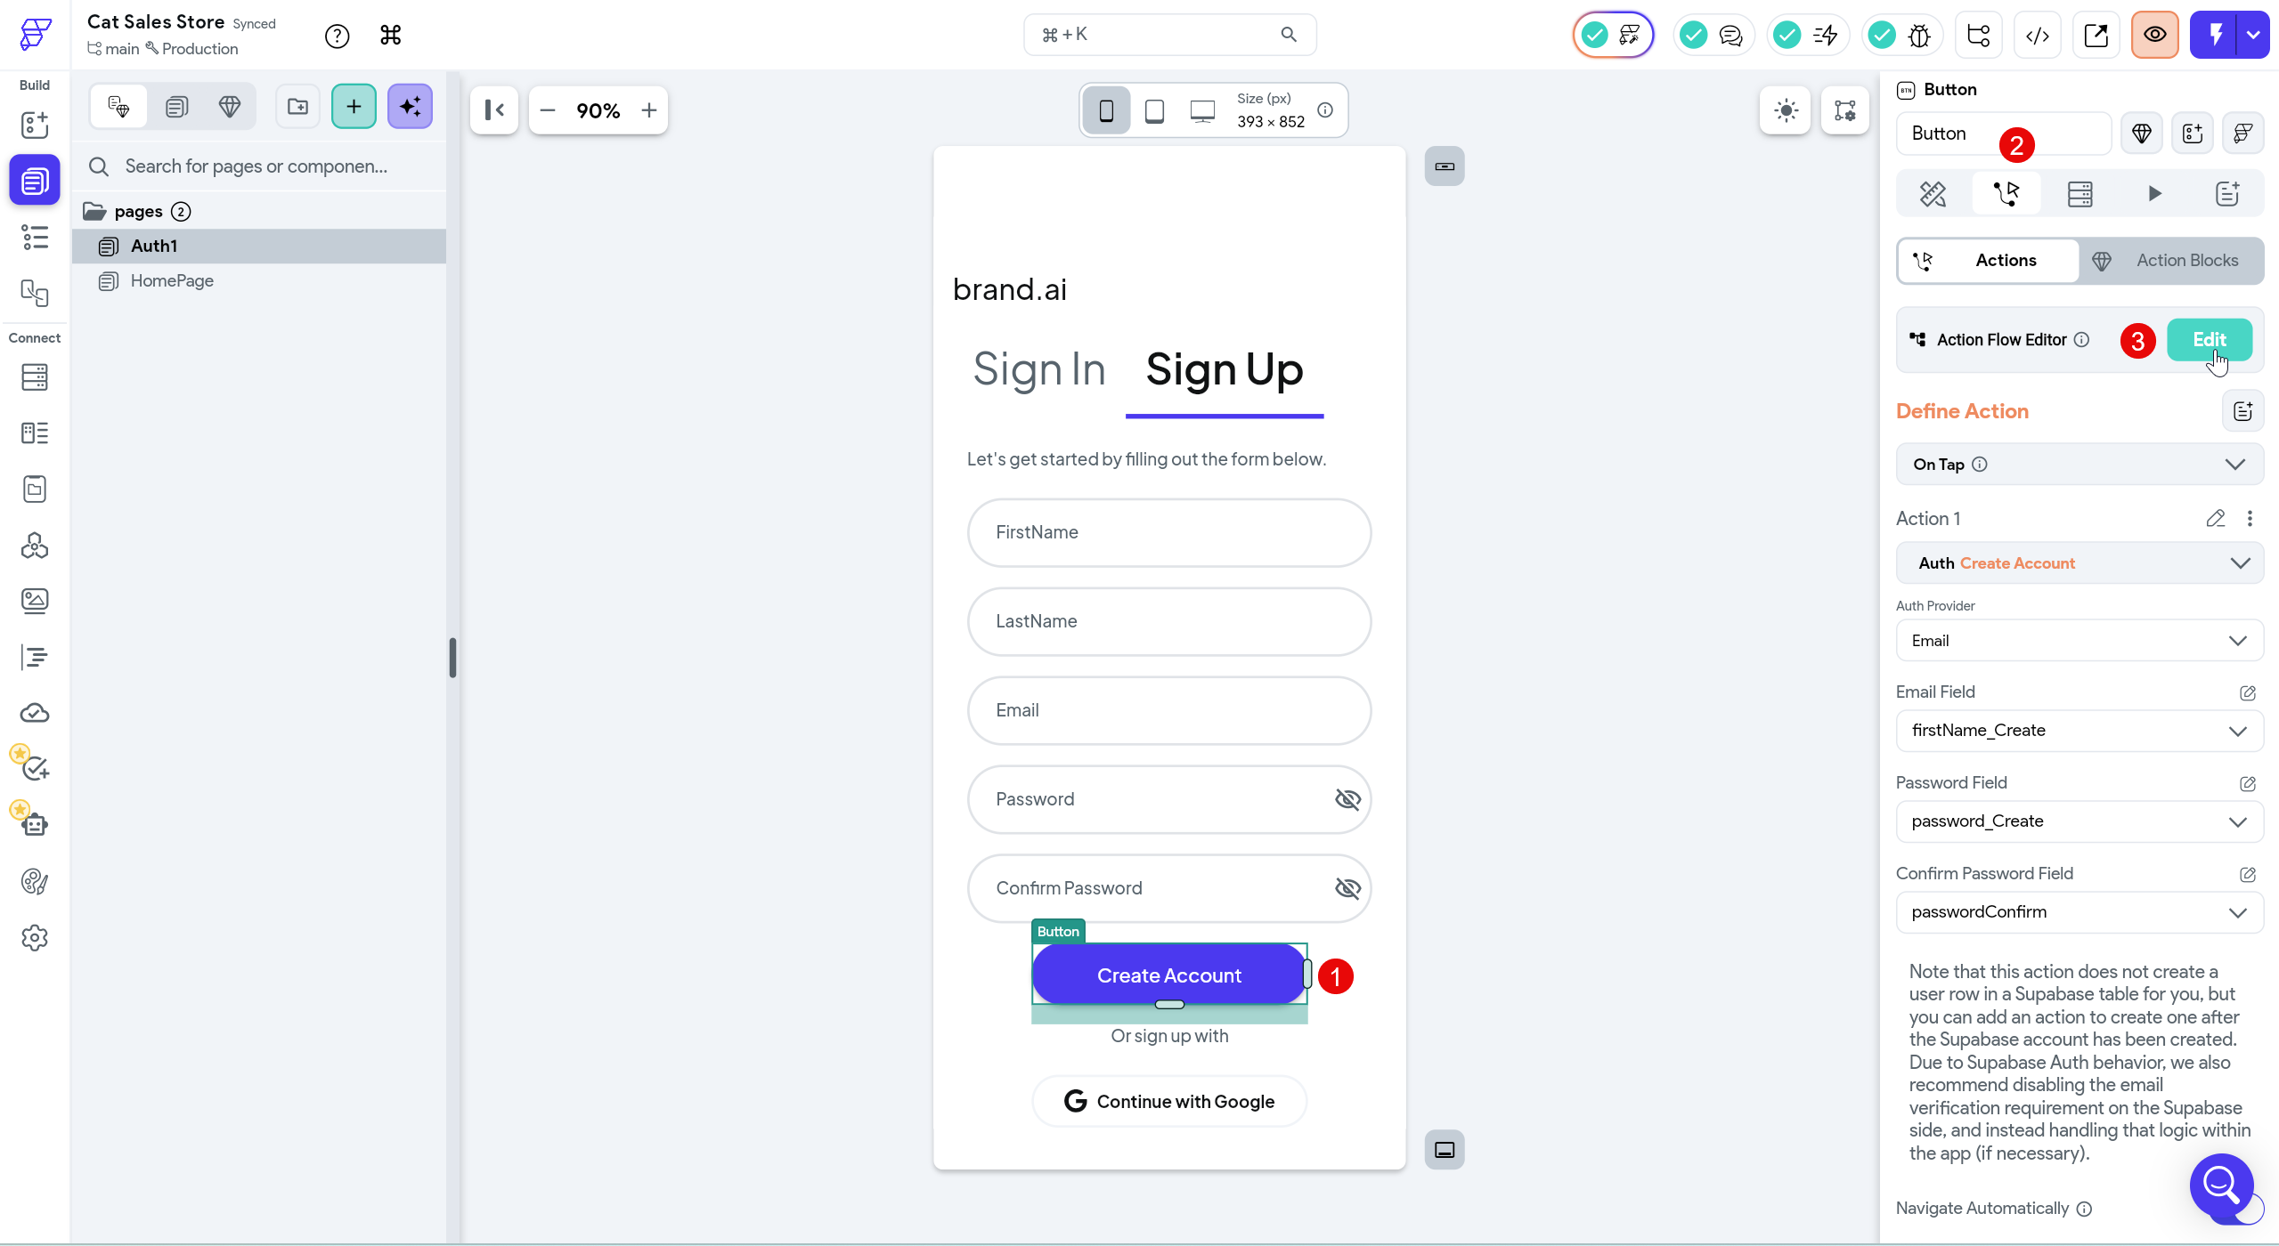

* Programe la acción No.1 con la siguiente configuración:

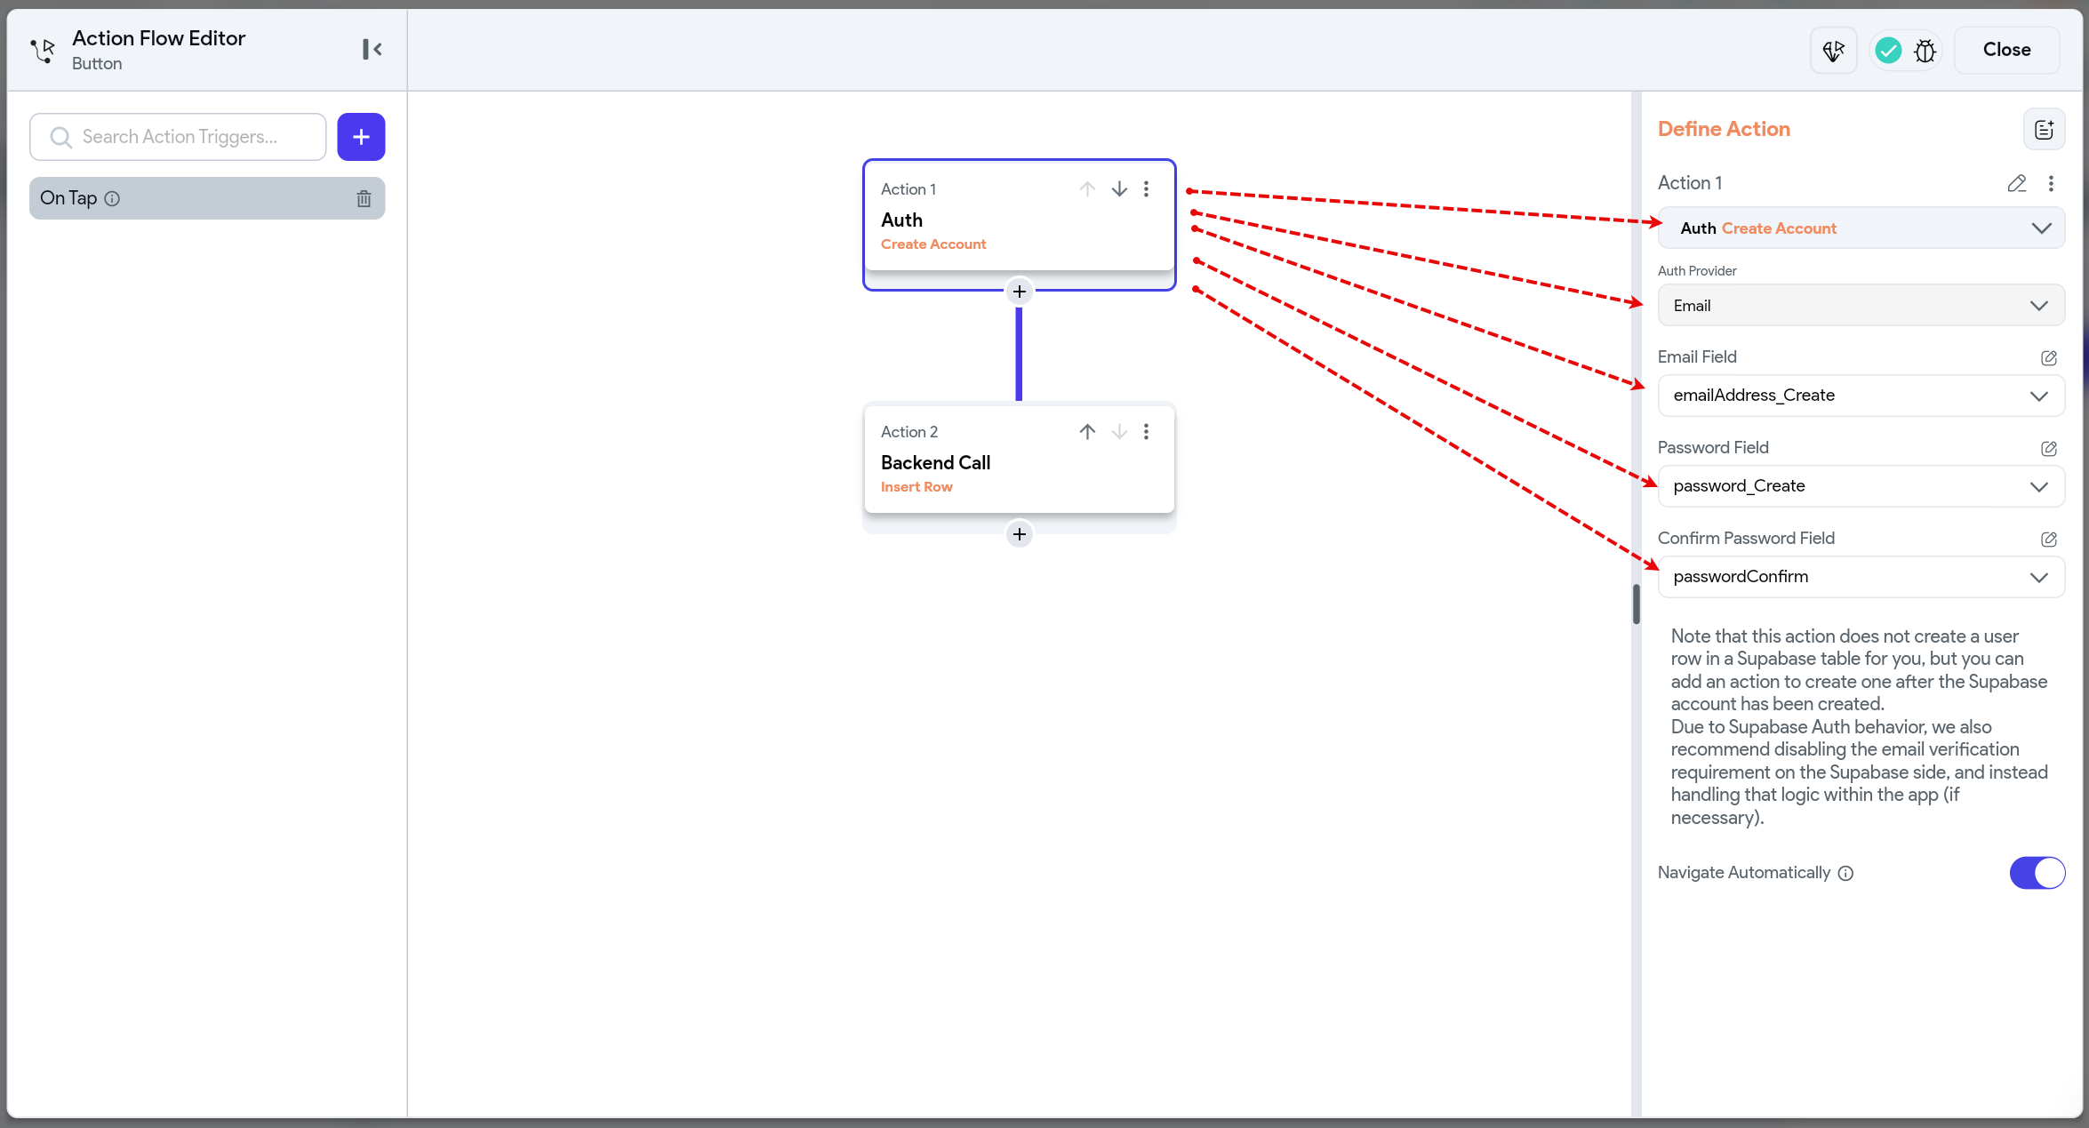

* Agregue una nueva acción de tipo:
  1. Backend / Database
  2. Supabase
  3. Insert row.

Coloquele los siguientes parametros.

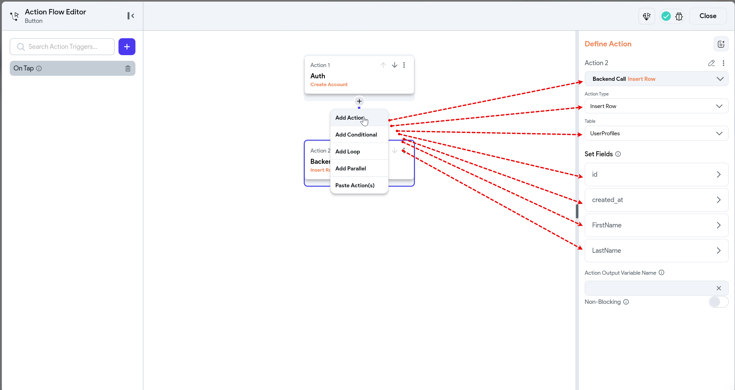

* Establezca el valor para cada campo (Set Fields)
  + Id:

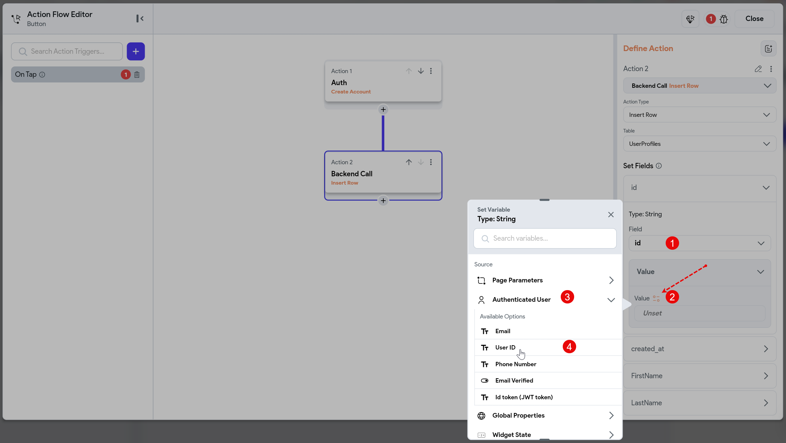

* + Created_at:

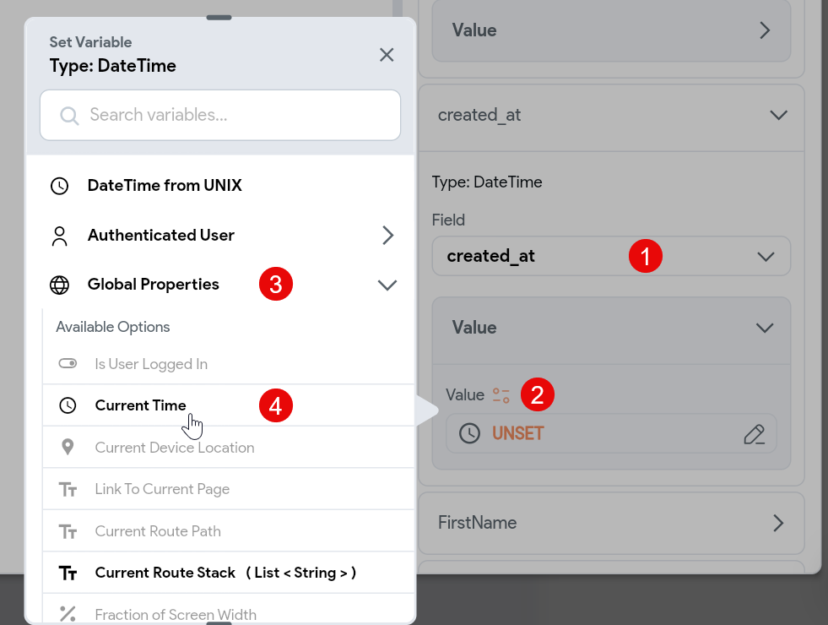

* + FirstName

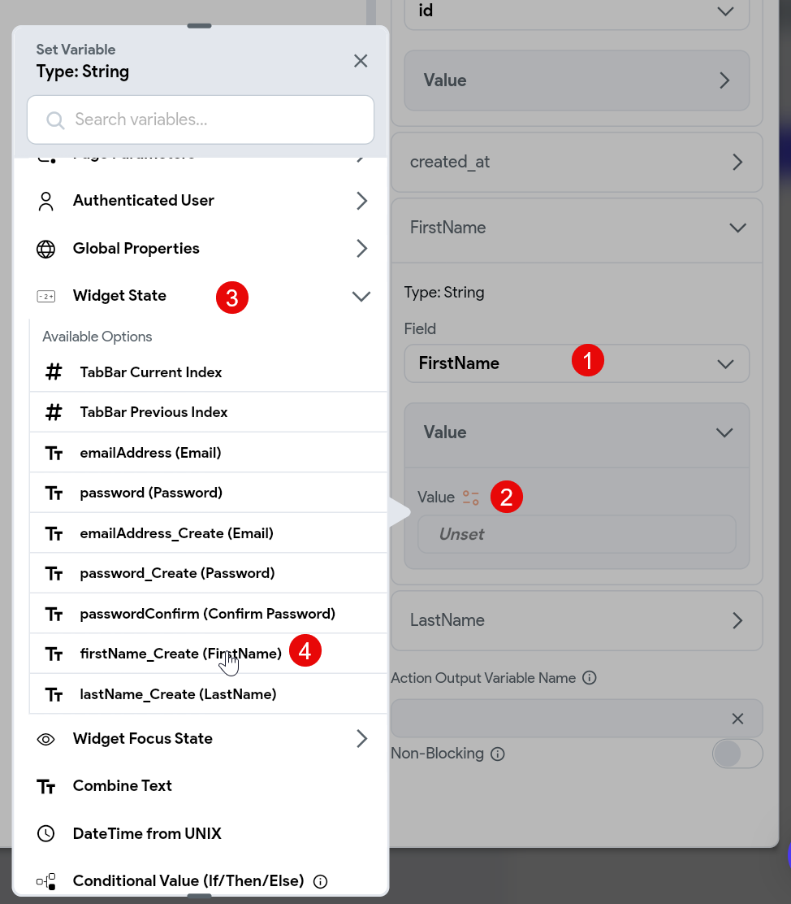

* + LastName

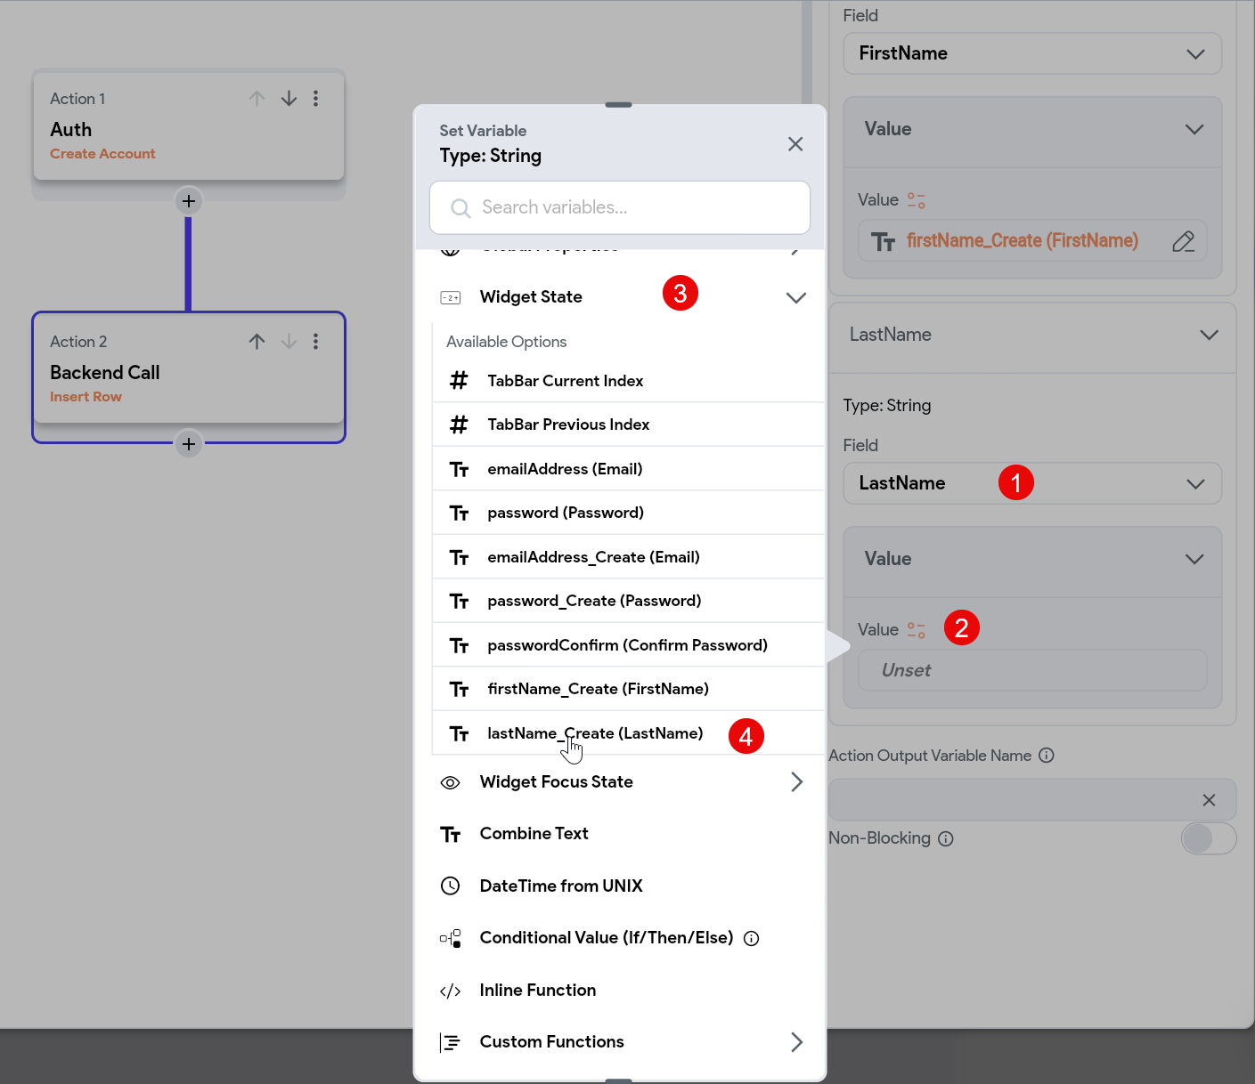

=> * Programe un botón para **cerrar la sesión** en la página **home**

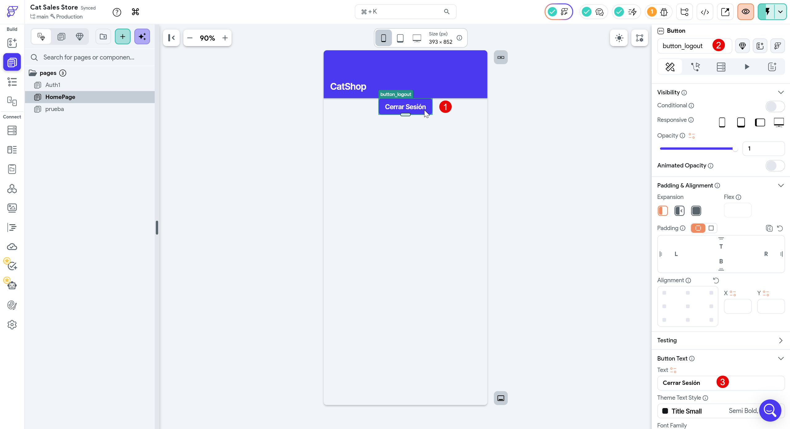

=> Parametrice los valores de la acción cerrar sesión; así:

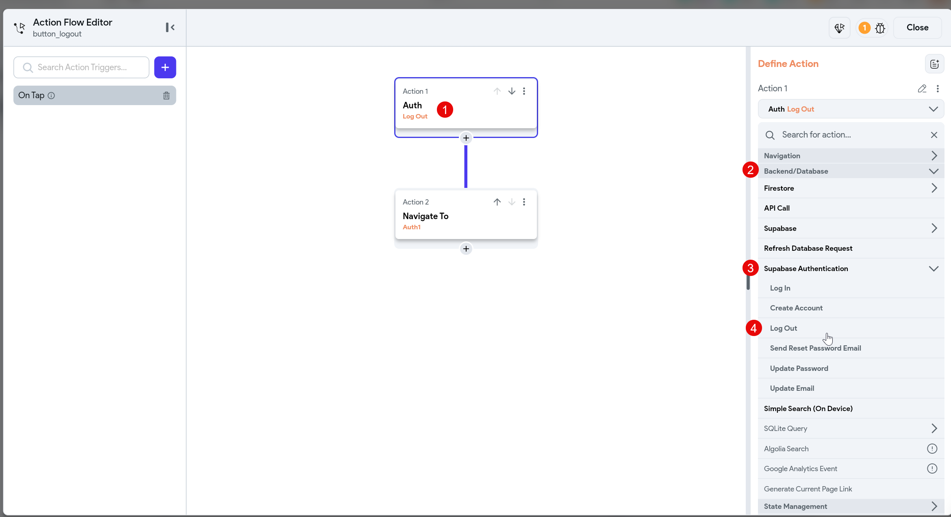

=> Agregue una nueva acción para redirigirse a la página de inicio de sesión; así:

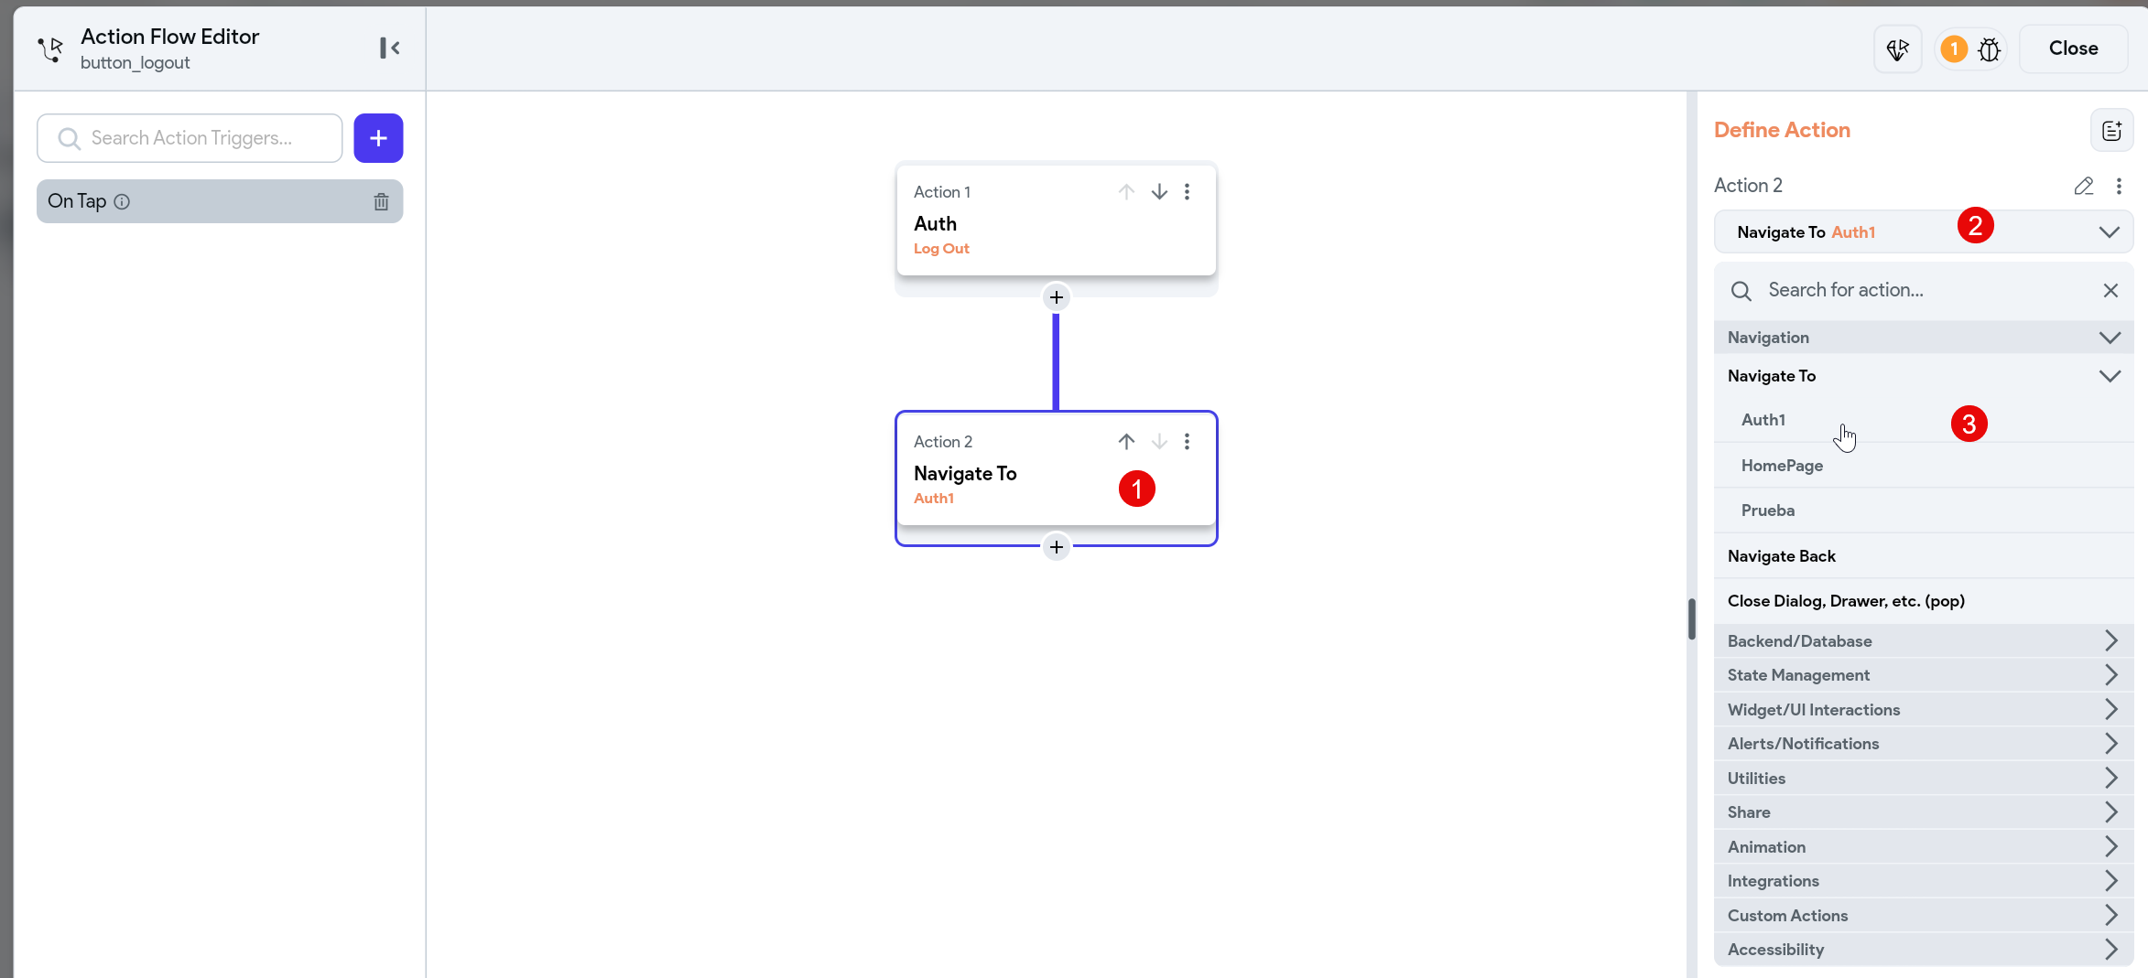

Nota: Ejecute la App, cierre sesión y verifique que lo lleve a la página de login.

II. Login

1. Programe el Inicio de Sesión.
   1. Página =Auth1
   2. Widget = Botón Sign In
   3. Actions
   4. Actions Flow Editor = Open

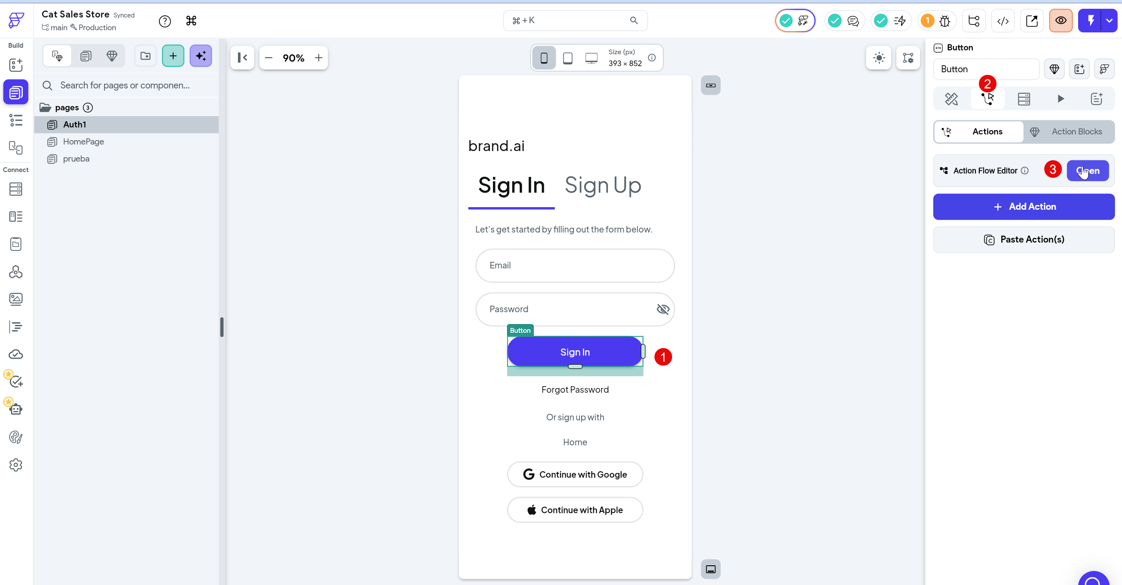

Parametrice la acción con **Supabase Authentication** --> **Login**

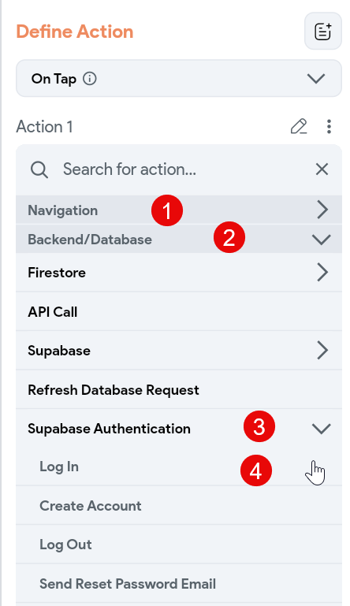

Ponga los siguientes valores en los campos correspondientes:

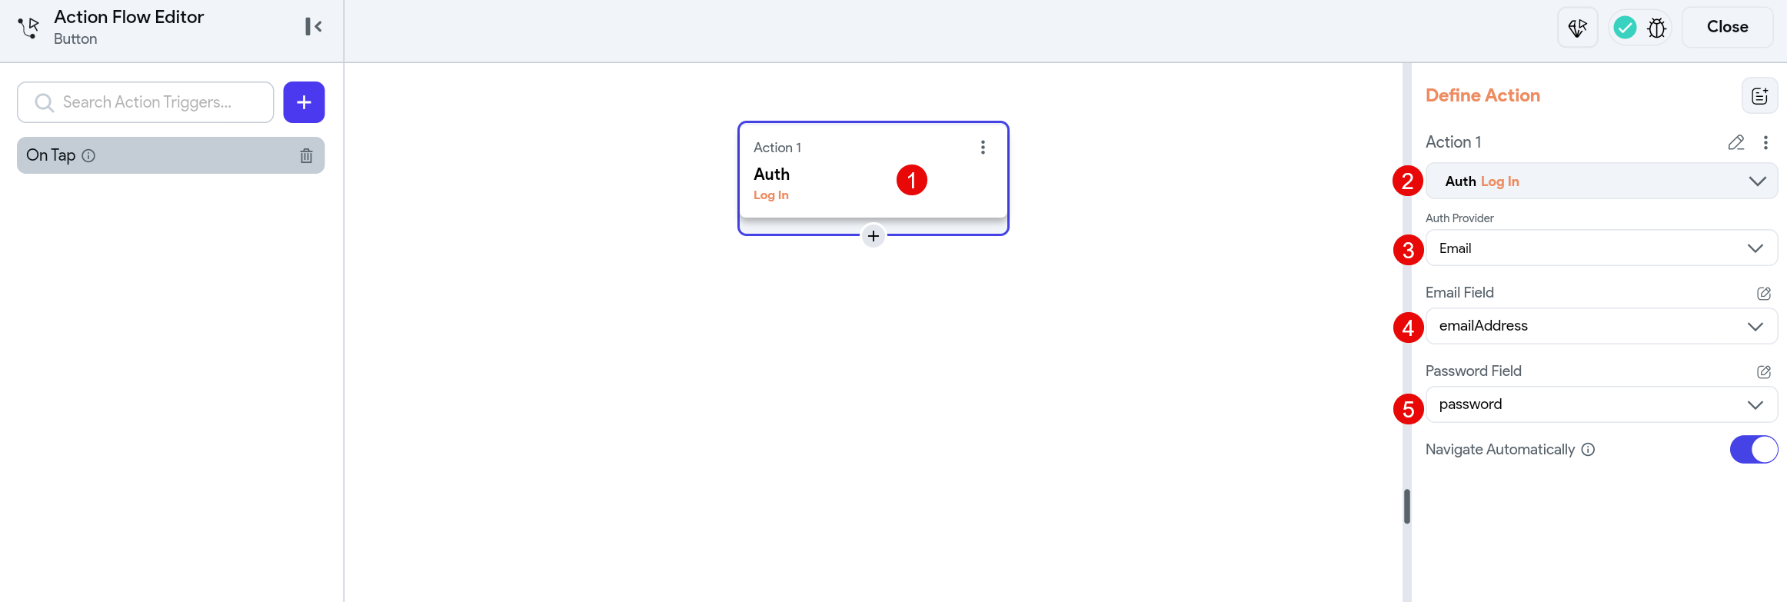

* Pruebe el funcionamiento del login.
  + Ingrese las credenciales.
  + Autentíquese
  + Verifique que lo redirige a la página Home.

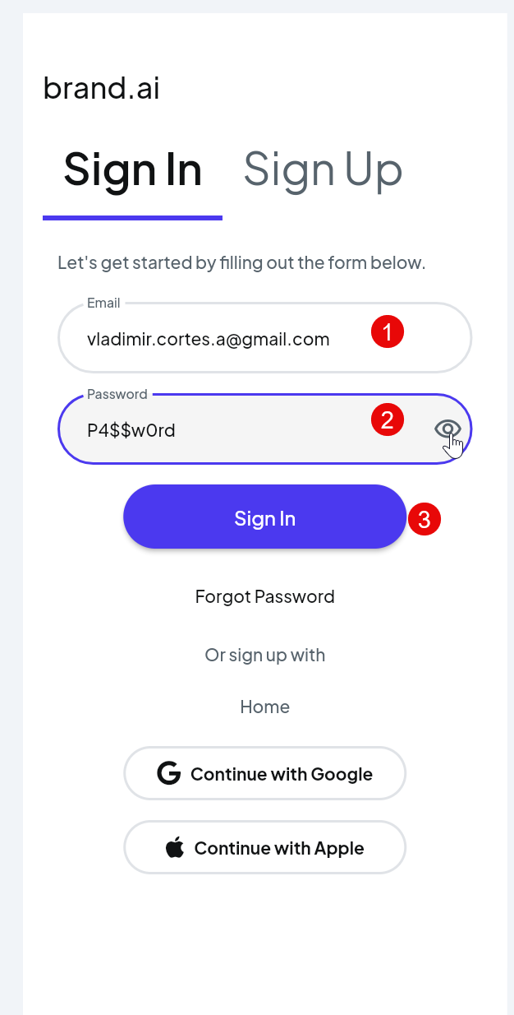 to home 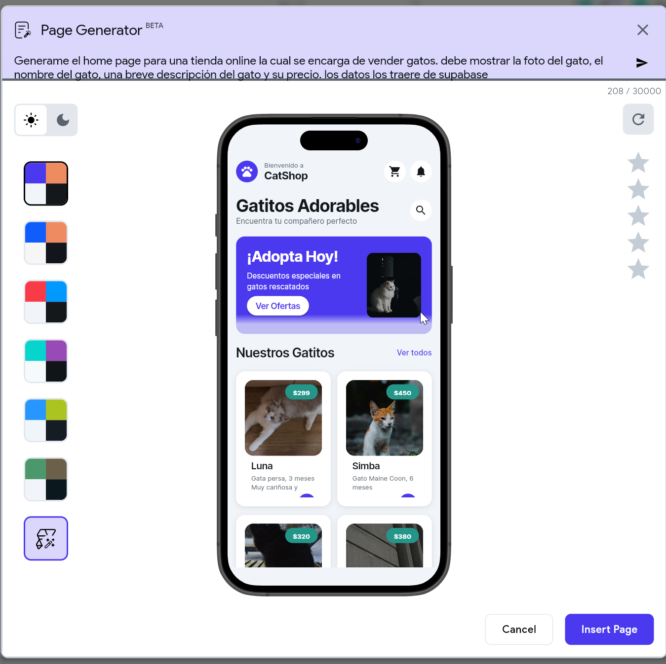

**III. Listar Gatos**

